6. ЗАЩИТА ОБОРУДОВАНИЯ ОТ ПОМЕХ

6.1. Общий подход к защите от помех и повышению
помехоустойчивости
Целью помехозащиты и доработки самих ТС по помехоустойчивости является повышение общей устойчивости к помехам ТС со средствами защиты.
Помехозащищенность определяется помехоустойчивостью и эффективностью дополнительных средств защиты. Как отмечалось в параграфе 4.1, использование отдельных терминов «помехоустойчивость» и «помехозащищенность» является достаточно условным и зависит от отнесения конкретного устройства защиты от помех к обязательной внутренней части ТС или к внешним дополнительным средствам помехозащиты. В дальнейшем будем использовать термин «помехоустойчивость» в широком смысле, понимая под ним устойчивость к помехам всего комплекса, включающего ТС и средства помехозащиты.
При проведении работ по повышению помехоустойчивости комплекса в целом рекомендуется использовать принципы, представленные в табл.6.1.
Электромагнитные помехи проникают в ТС через 4 порта, что может привести к нарушению работы ТС. При обеспечении ЭМС должна учитываться возможность проникновения значимых для ТС видов помех через все порты (строки 1, 2 таблицы 6.1), т.к. отсутствие защиты по одному из портов или неучет одного из существующих видов помех может свести на нет все затраты по помехозащите.
Порт питания защищается установкой специальных трансформаторов, ограничителей напряжения, разрядников, сетевых фильтров. Для защиты порта ввода-вывода используют симметрирование, гальваническую развязку. Важен также выбор кабелей, разъемов, входных цепей ТС. При защите порта корпуса необходимо повышать эффективность экранирования корпуса. Выполнение заземления также значительно влияет на помехоустойчивость ТС.
Размещение группы ТС в экранированном помещении со средствами помехозащиты, установленными во всех входящих в помещение цепях питания и ввода-вывода, позволяет осуществить одновременную защиту всей группы ТС. Создание нескольких зон со все более низким уровнем помех обеспечивает высокую степень защиты наиболее чувствительного оборудования ТС2, ТС3 (строка 3 табл.6.1).
Элементы средств защиты не являются идеальными. Реальные элементы имеют паразитные параметры, существенно влияющие на эффективность помехозащиты. В частности, резисторы помимо активного сопротивления R обладают индуктивностью L_{Р} и емкостью С_{Р}, которые приводят к изменению полного сопротивления резисторов Z на высоких частотах (строка 4 табл.6.1). Сопротивление высокоомного резистора на низких частотах не зависит от частоты и падает на высоких частотах из-за влияния емкости резистора. Сопротивление низкоомного резистора на низких частотах также не зависит от частоты, затем возрастает из-за резонанса между емкостью и индуктивностью и падает на высоких частотах из-за влияния емкости. Минимальное сопротивление резистора R_{Р}, при котором еще не проявляется резонансный пик сопротивления, определяется емкостью и индуктивностью по формуле [4.6]:
$R_{P}=1,\text{55}\sqrt{\frac{L_{P}}{C_{P}}}$.
Резонансная частота равна $f_{0}≈\frac{1}{2π\sqrt{L_{P}C_{P}}}\text{.}$

Таблица 6.1

Принципы помехозащиты и повышения помехоустойчивости
№  п/п | Принцип | Графическое пояснение
1 | Защита от помех на всех путях их воздействия:  1 – порт питания,  2 – порт корпуса,  3 – порт ввода/вывода,  4 – порт заземления | 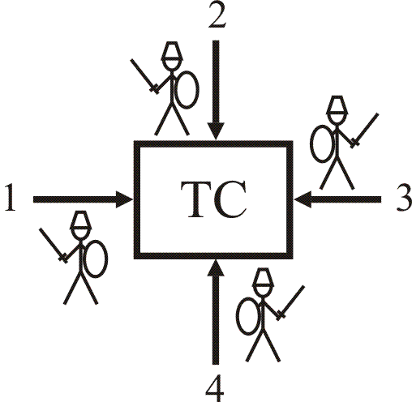
2 | Защита от всех видов помех:  кондуктивных и излучаемых,  симметричных и несимметричных,  непрерывных и импульсных,  высокочастотных и низкочастотных,  широкополосных и узкополосных | 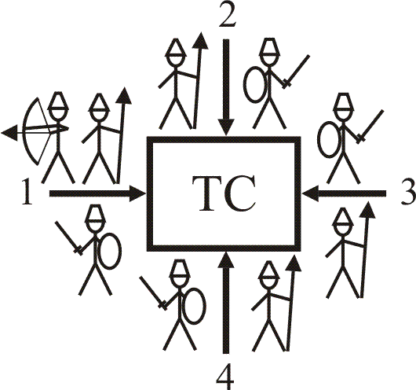
3 | Защита на дальних подступах:  выделение зон для установки ТС,  снижение уровней помех на входе в каждую зону путем применения средств помехозащиты | 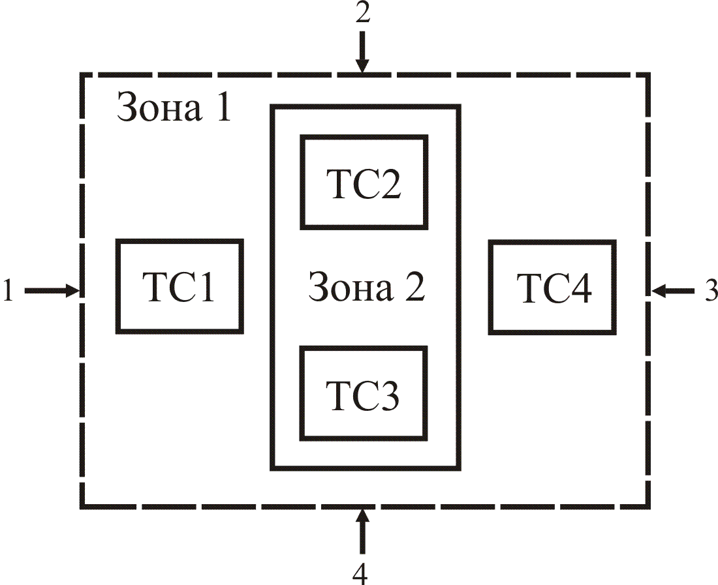
4 | Учет параметров реальных элементов:  паразитной емкости и паразитной индуктивности резисторов,  паразитной емкости и активного сопротивления катушек индуктивности,  паразитной индуктивности конденсаторов,  частотных зависимостей сопротивлений реальных элементов,  временных характеристик срабатывания средств помехозащиты | 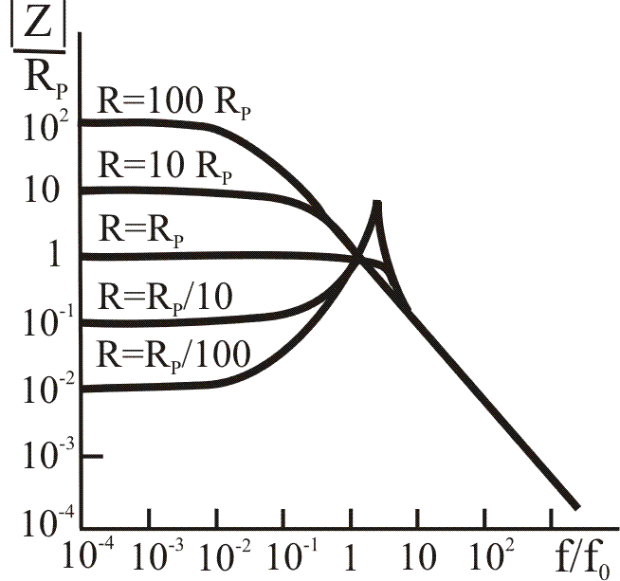
5 | Контроль конструкции и реализации:  размещения узлов и элементов,  экранирования,  электрических контактов конструктивных элементов,  минимизации индуктивности цепей заземления | 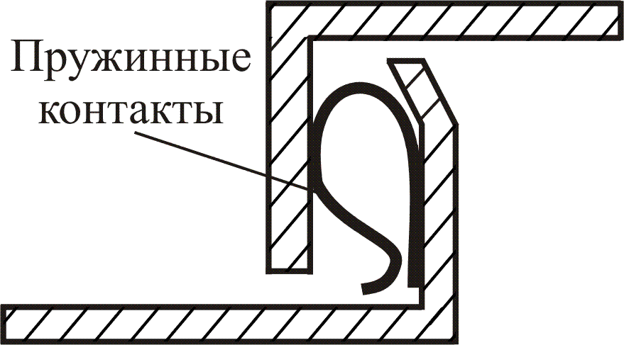
Окончание табл. 6.1
6 | Повышение устойчивости к помехам внутренними методами:  использование специальных схемных решения цепей ТС,  выбор параметров используемых сигналов,  выбор методов и алгоритмов обработки сигналов | 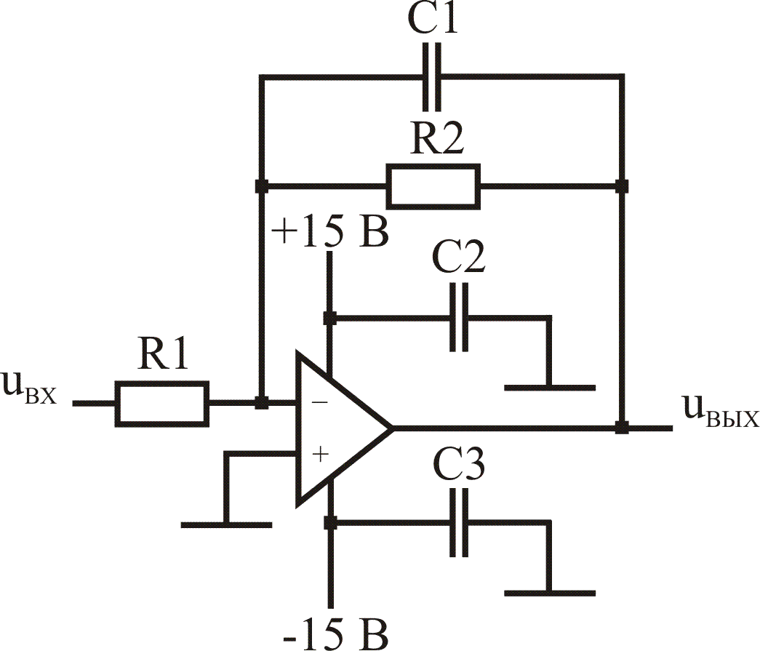

Для непроволочных резисторов L_{Р} приблизительно равна индуктивности выводов или участка провода, длина которого соответствует длине резистора. Индуктивность провода длиной l диаметром D из материала с относительной магнитной проницаемостью μ_{r} определяется следующим соотношением [4.6]:
$L≈\frac{μ_{0}l}{2π}[\text{ln}(\frac{4l}{D})+\frac{μ_{r}δ}{D}−1+\frac{D}{2l}]$, (6.1)
где δ – глубина скин-слоя, определяемая в соответствии с (3.18) или графиком на рис.3.31.
Типичные значения паразитных параметров непроволочных резисторов составляют 3–700 нГн, 0,1–2 пФ в зависимости от типов и размеров. Резонансная частота обычно выше 300 МГц. Проволочные резисторы имеют индуктивность 47–25000 нГн, емкость
2–14 пФ и резонансную частоту 8–200 МГц [4.6].
Катушки индуктивности применяются в составе различных помехозащитных фильтров и включаются обычно последовательно с защищаемой цепью. При этом используется свойство катушки увеличивать полное сопротивление с ростом частоты, что уменьшает ток, протекающий через цепь на высокой частоте. Реальная катушка фильтра имеет помимо индуктивности L_{Ф} активное сопротивление R_{K} и емкость C_{K} (рис.6.1, а), которые образуют контур с резонансной частотой
$f_{0}=\frac{1}{2π}\sqrt{\frac{1}{L_{Ф}C_{К}}−(\frac{R_{K}}{L_{Ф}})^{2}}$. (6.2)
Катушка ведет себя как индуктивность только до резонансной частоты f₀. На более высоких частотах полное сопротивление катушки уменьшается и она перестает выполнять свою функцию (рис.6.1, б). Катушки с большей индуктивностью обычно имеют большую емкость и меньшую резонансную частоту. Меньшей емкостью обладают катушки однослойные с максимальным расстоянием между выводами. Для эффективной работы во всем частотном диапазоне рекомендуется использовать последовательное соединение двух катушек индуктивности, одна из которых имеет большую индуктивность и создает высокое сопротивление на низких частотах, а вторая – малую индуктивность и емкость, что обеспечивает возрастание полного сопротивления вплоть до высоких частот. На сверхвысоких частотах в качестве индуктивного элемента может использоваться ферритовая трубка, надеваемая на провод.
Конденсаторы входят в состав различных помехозащитных фильтров и включаются обычно параллельно с защищаемой цепью. При этом используется свойство конденсатора уменьшать полное сопротивление с ростом частоты, что уменьшает напряжение высокочастотной помехи на защищаемой цепи. Конденсаторы фильтров также обладают паразитными параметрами (рис.6.2, а), наиболее значимым из которых является индуктивность выводов L_{B}. Проводимость диэлектрика G и активное сопротивление выводов значительно меньше влияют на помехозащитные свойства конденсатора. Емкость конденсатора С_{Ф} образует с индуктивностью контур с резонансной частотой $f_{0}=\frac{1}{2π}\sqrt{\frac{1}{L_{В}C_{Ф}}}$.
a 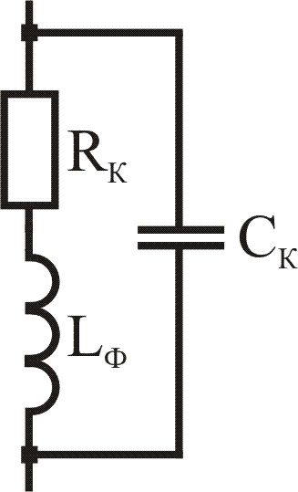 | б 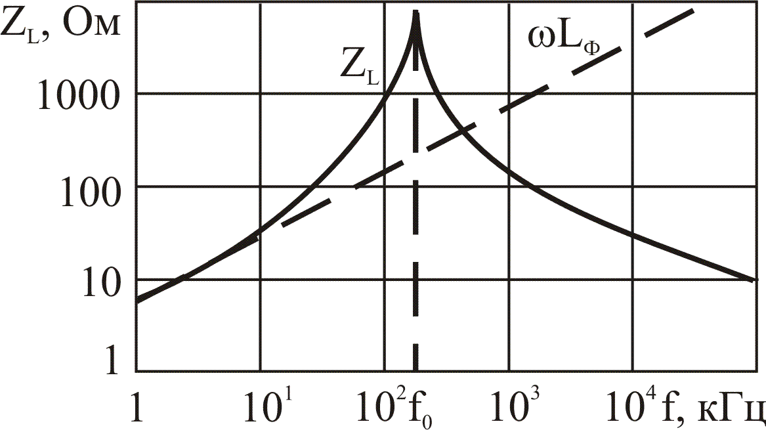
Рис.6.1. Реальная катушка индуктивности: а – схема замещения;
б – зависимость сопротивления от частоты (сплошная линия – катушка 10 мГн, 1 нФ;
пунктирная линия – идеальная катушка 10 мГн)
Конденсатор ведет себя как емкость только до резонансной частоты f₀. На более высоких частотах полное сопротивление увеличивается и конденсатор ведет себя как индуктивность (рис.6.2, б). Конденсаторы с большей емкостью обычно имеют большую индуктивность и меньшую резонансную частоту. Электролитические конденсаторы сглаживающих фильтров имеют наибольшую емкость, но выполняют свою функцию лишь до частоты в несколько килогерц. Наилучшими параметрами обладают специальные помехозащитные конденсаторы, которые сохраняют свои свойства до частот в сотни мегагерц. Для обеспечения эффективной работы во всем частотном диапазоне рекомендуется использовать параллельное соединение двух конденсаторов, один из которых имеет большую емкость и обеспечивает низкое сопротивление на низких частотах, а второй имеет малую емкость и индуктивность, что обеспечивает уменьшение полного сопротивления вплоть до высоких частот.

a 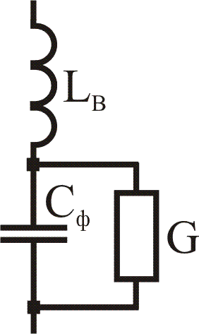 | б 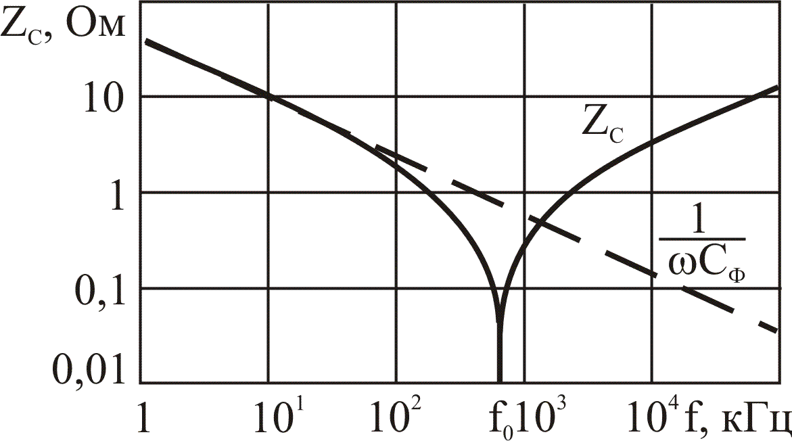

Рис.6.2. Реальный конденсатор: а – схема замещения; б – зависимость сопротивления
от частоты (пунктирная линия – идеальный конденсатор 1 мкФ, сплошная линия –
реальный конденсатор 1 мкФ, 1 мкГн)
Элементы для защиты от импульсных напряжений включают ограничители напряжения различных видов и разрядники (табл.6.2). Стабилитроны и варисторы имеют вольт-амперную характеристику с участком с малым изменением напряжения при изменении тока в широких пределах. Они включаются параллельно защищаемой цепи и ограничивают напряжение на уровне, близком к напряжению стабилизации стабилитрона U_{CT} или номинальному напряжению варистoра U_{H}. Разрядник пробивается при достижении напряжения пробоя U_{ПР} и снижает напряжение на защищаемой цепи почти до нуля. Разрядник гаснет, если ток через него становится меньше некоторого значения или напряжение источника помехи становится недостаточным для поддержания разряда. Элементы выбираются таким образом, чтобы при отсутствии импульсных помех через них не проходил ток, что достигается при напряжениях U_{CT}, U_{H}, U_{ПР}, превышающих максимально возможное рабочее напряжение в цепи. Элементы должны быть рассчитаны на ток, создаваемый источником помехи и быть способны рассеять энергию помехи.
Таблица 6.2

Элементы для защиты от импульсных напряжений
№  п/п | Обозначение защитного элемента | Вольт-амперная характеристика
1 |  | 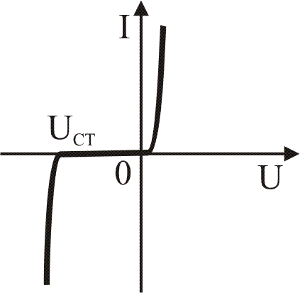
2 |  | 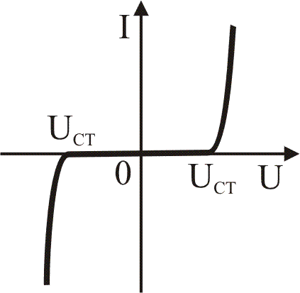
3 | 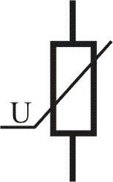 | 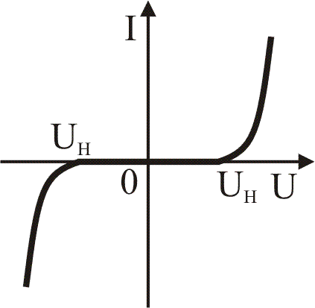
4 |  | 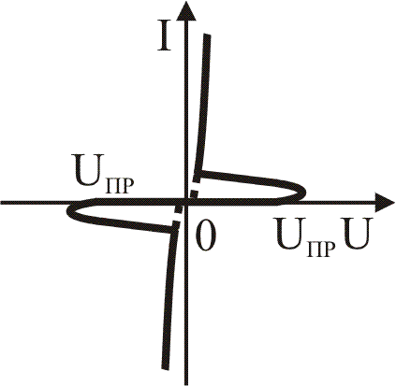

При определении эффективности защиты от импульсных помех необходимо учитывать время срабатывания защитных элементов. Форма напряжения на защитных элементах при воздействии импульсной помехи с различной длительностью фронта приведена на
рис.6.3. Стабилитроны рассчитаны на токи в десятки-сотни ампер, имеют почти неизменное напряжение на участке стабилизации и высокое быстродействие, что обеспечивает ограничение импульсного напряжения как с длинным, так и с коротким фронтом. Варисторы дают некоторое повышение напряжения из-за более пологой вольт-амперной характеристики, но способны пропускать импульсный ток до тысяч ампер. Разрядники могут использоваться для защиты от мощных источников помех, таких как разряд молнии, но имеют меньшее быстродействие. Разрядники не успевают защитить от импульсных напряжений с длительностью фронта, соизмеримой с временем срабатывания разрядника. Такое импульсное напряжение воздействует на защищаемое ТС без какого-либо ограничения до момента пробоя. Импульсы с более коротким фронтом успевают дать большее напряжение на ТС (рис.6.3). Если импульс имеет длительность меньше времени срабатывания, то разрядник вообще может не пробиться. Требуется большее напряжение малой длительности для пробоя разрядника по сравнению с напряжением пробоя при постоянном напряжении U_{ПР.СТ} (рис.6.4).

a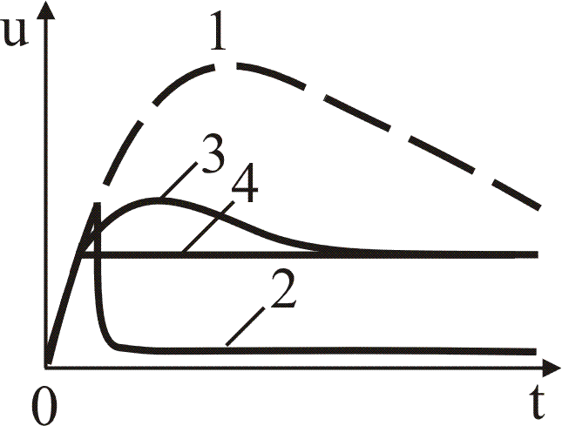 б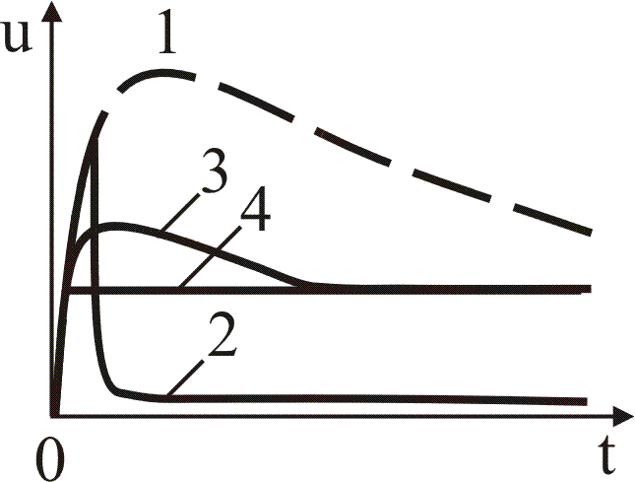
Рис.6.3. Форма напряжения на защитном элементе при воздействии импульсной
помехи с различной длительностью фронта: а – 3 мкс; б – менее 1 мкс;
1 –при отсутствии элемента; 2 – на разряднике; 3 – на варисторе;
4 – на стабилитроне

a 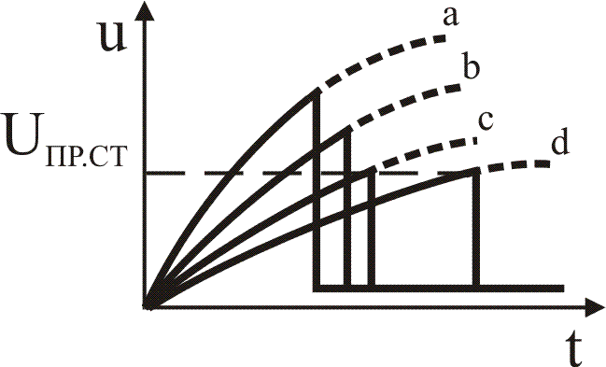 б 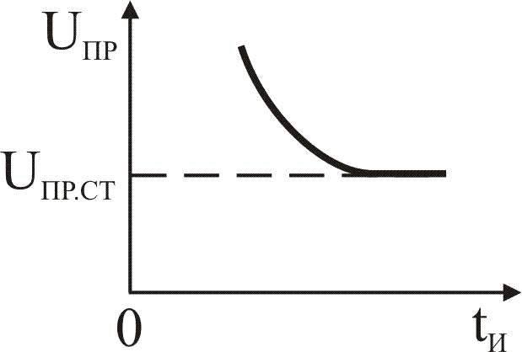
Рис.6.4. Пробой разрядника при воздействии импульсных помех с различной
длительностью фронта: а – форма напряжения на разряднике; б – зависимость
напряжения пробоя разрядника от длительности импульса
Существуют ограничения при использовании диодов и стабилитронов для защиты. Прибор с р-n переходом обладает конечным временем включения и имеет конечную индуктивность выводов, поэтому при воздействии на защитные цепи импульсов с крутым фронтом также могут наблюдаться повышения напряжения на время включения и нарастания тока через индуктивность, аналогичные рассмотренным выше повышениям напряжения для разрядников. Стабилитроны имеют малое время включения, однако обладают большой емкостью, величина которой доходит до 5000 пФ, что не позволяет использовать стабилитроны в высокочастотных схемах. Для уменьшения емкости в схемах можно последовательно со стабилитроном включить быстродействующий диод с малой емкостью
р-n перехода, что, однако, в еще большей степени увеличивает индуктивность выводов цепи защиты.
Варисторы могут иметь малую емкость (порядка единиц пикофарад), ток утечки для номинального напряжения 500 В составляет 1–10 мА. Время включения и индуктивность выводов варисторов позволяют их применять в составе устройств для защиты от импульсов с длительностью более долей микросекунды. Наносекундные импульсные помехи практически не ограничиваются обычными варисторами.
Конструкция средств защиты, конкретный способ реализации методов помехозащиты имеют важнейшее значение для обеспечения ЭМС. Неудачное размещение и соединение элементов, отсутствие электрического контакта между частями корпуса могут свести на нет эффективность самого лучшего средства защиты. Конструкция ТС на рис.6.5 предусматривает соединение экранов внешних кабелей с корпусом непосредственно в разъеме, что обеспечивает протекание токов помех вне корпуса, в отличие от конструкции на
рис.4.2, в которой соединение выполняется внутри корпуса, что приводит в проникновению токов помех в ТС. Фильтр Ф и оптоэлектронная развязка О установлены непосредственно у разъемов, что уменьшает электромагнитные связи помехонесущих проводников с внутренними цепями ТС. Разъем питания разнесен от разъема ввода/вывода сигналов. Установка фильтра на удалении от входного разъема или близкое расположение разъемов могло бы привести к непосредственному воздействию излучения помех от входных проводов питания на чувствительные цепи мимо фильтра. Для защиты от электромагнитных полей важным является хороший контакт крышки с корпусом, минимизация размеров отверстий в корпусе, обеспечение хорошего заземления.

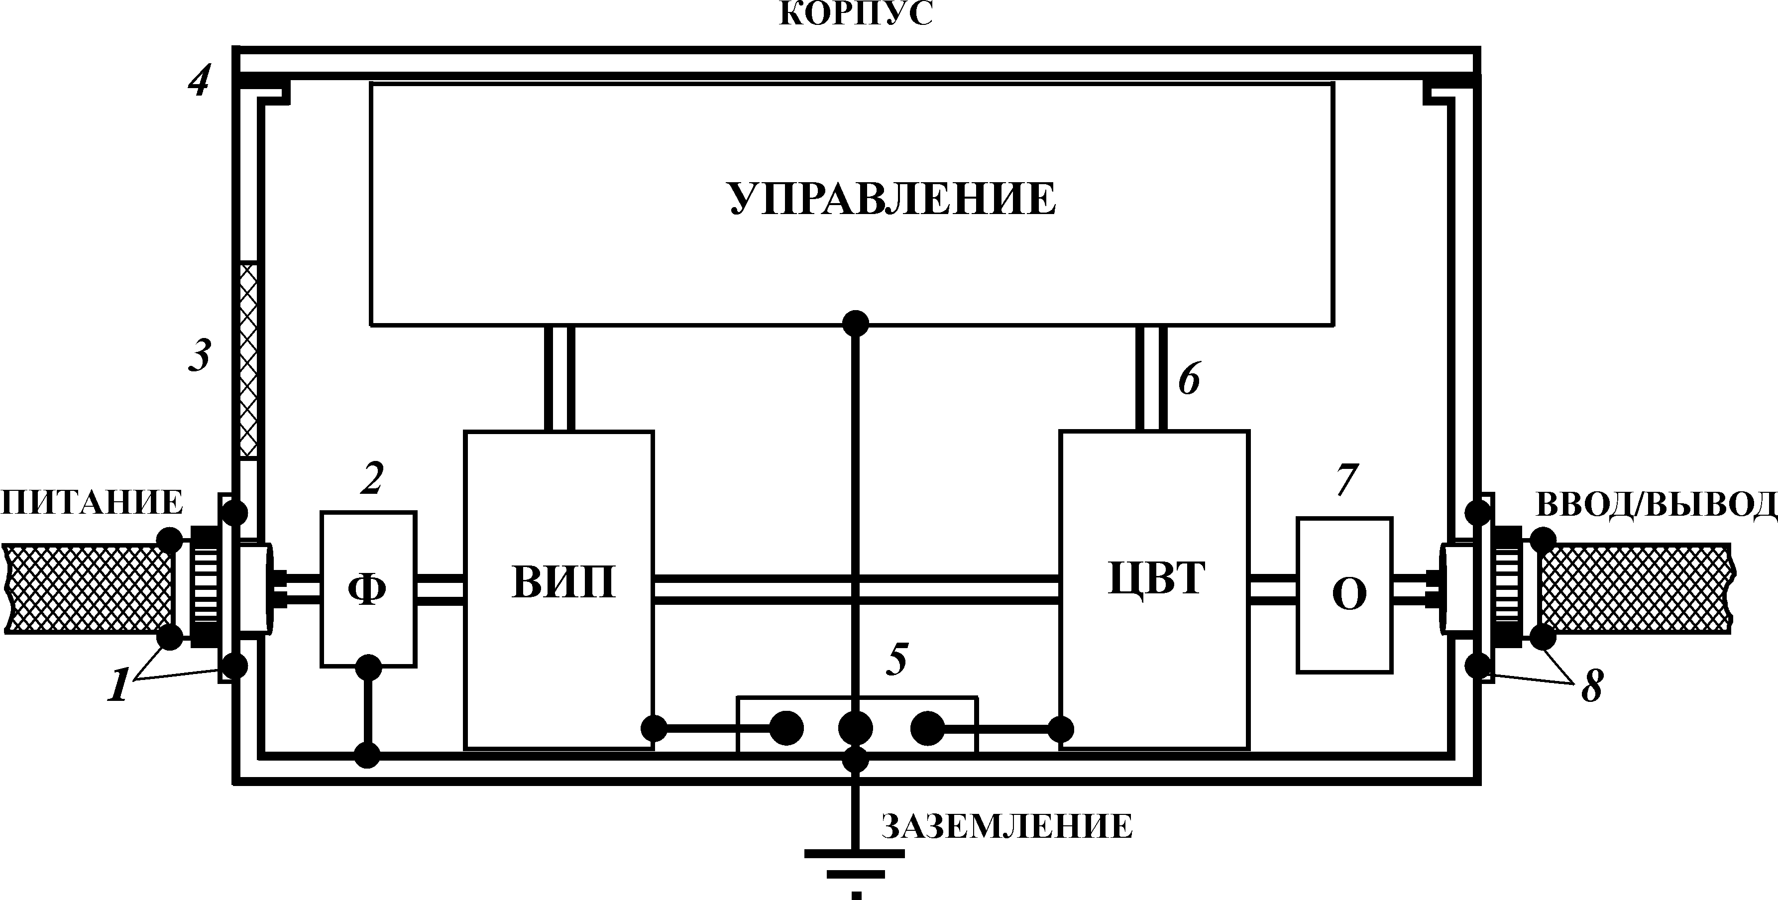
Рис.6.5. Конструктивные особенности реализации методов и средств помехозащиты:
1 – соединение экрана кабеля питания с корпусом в разъеме; 2 – установка фильтра
непосредственно на вводе питания; 3 – установка сетки в вентиляционном окне;
4 – хороший контакт крышки с корпусом; 5 – соединение с корпусом узлов
и заземление; 6 – связи узлов; 7 – оптическая развязка на входе информационной
линии; 8 – соединение экрана кабеля ввода-ввода с корпусом в разъеме

Повышение устойчивости к помехам с помощью применения специальных схемных решений цепей ТС, выбора параметров используемых сигналов и методов их обработки может оказаться наиболее эффективным методом обеспечения ЭМС, так как не потребует применения средств защиты от помех по всем путям их распространения.
В дополнение к приведенному в параграфе 5.1 принципу «лучше не создавать помехи, чем потом с ними бороться», рекомендуемому при проведении работ по помехоподавлению, предлагается принцип «лучше обеспечить устойчивость самого ТС к помехам, чем защищать ТС от помех».

6.2. Защита по порту питания

6.2.1. Помехозащитные трансформаторы
Помехи из сети питания проникают к чувствительным цепям через вторичный источник питания (ВИП) и электромагнитные связи цепей (параграф 4.2). Помехозащитные свойства ВИП в значительной степени определяются структурой ВИП, конструкцией его трансформатора, а также размещением элементов в объеме ВИП и их монтажными связями.
В настоящее время на судах в основном используются ВИП, построенные по двум классическим схемам: «низкочастотная» и «высокочастотная» (рис.6.6). Структурная схема «низкочастотного» ВИП включает в себя низкочастотный трансформатор, выпрямители и стабилизаторы. «Высокочастотный» ВИП отличается наличием входного сетевого выпрямителя и инвертора. В этом случае трансформатор ВИП – высокочастотный.
а 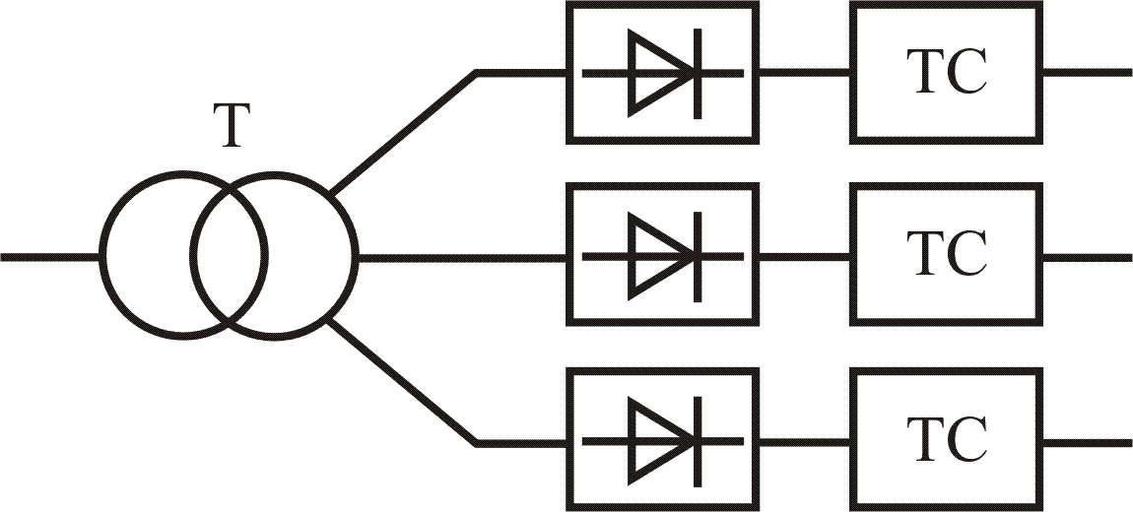 б 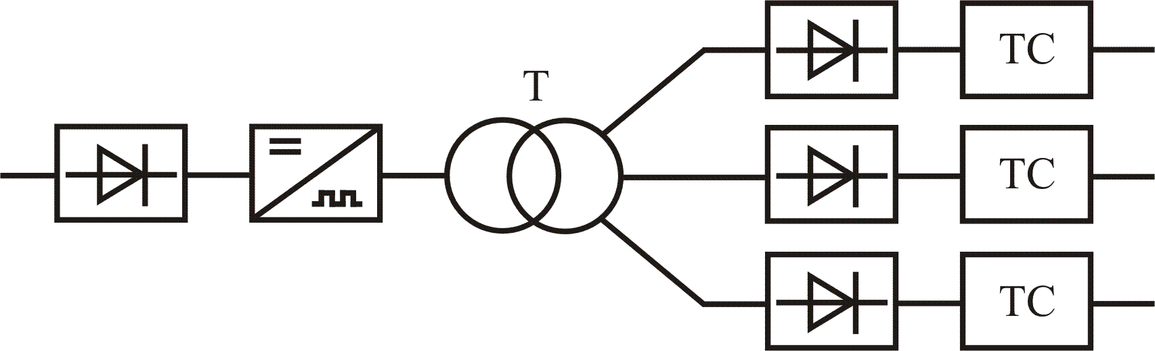
Рис.6.6. Структурные схемы ВИП: а – низкочастотная;
б – высокочастотная
Улучшение помехозащитных свойств трансформаторов ВИП традиционно обеспечивается за счет увеличения индуктивности рассеяния и снижения проходной емкости. Первый путь способствует ослаблению кондуктивных помех, распространяющихся по симметричному пути, второй – импульсных помех, распространяющихся по несимметричному пути.
Трансформаторы с повышенной индуктивностью рассеяния выполняются на сердечниках типа ПЛ с размещением первичных и вторичных обмоток на разных стержнях
(рис.6.7, а) или на тороидальных сердечниках (рис.6.7, б) с размещением первичных и вторичных обмоток на противоположных сторонах сердечника. Для более полного использования поверхности сердечника применяется деление первичной и вторичной обмоток на части и чередование их (рис. 6.7, в). Эффективное подавление высокочастотных составляющих симметричных помех обеспечивается заливкой первичной и вторичной обмоток феррокомпаундом (рис.6.7, г). Одновременно в рассмотренных конструкциях трансформаторов разнесение обмоток снижает проходную емкость между ними. Однако, трансформаторы с повышенной индуктивностъю рассеяния имеют мягкую нагрузочную характеристику, поэтому область применения их ограничивается маломощными ВИП.
Ослабление несимметричных импульсных помех при распространении их через трансформатор ВИП обеспечивается введением между первичной и вторичной обмотками электростатического экрана – заземленного проводника между обмотками (рис.6.8). Потенциал заземленного экрана равен потенциалу корпуса и в идеале на обмотке 2 трансформатора не наводится напряжения. Однако на практике полностью экранировать обмотку затруднительно.
а 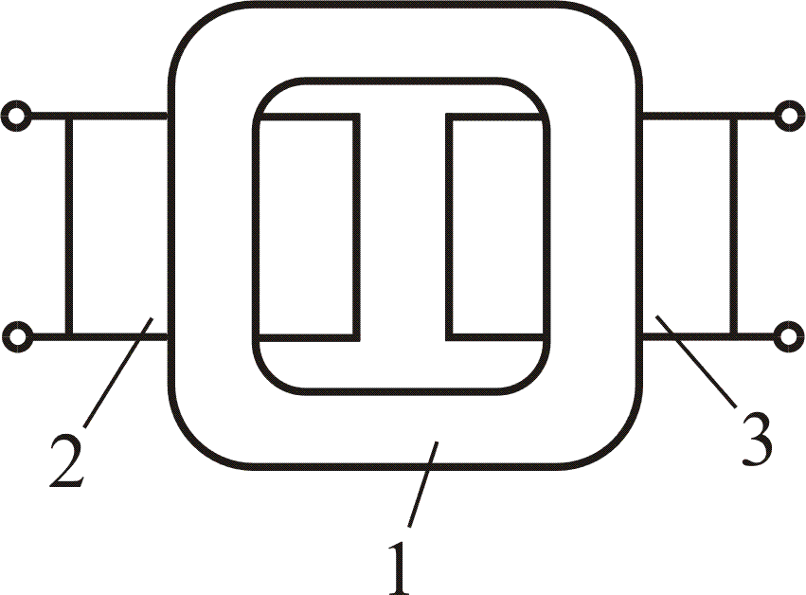 б 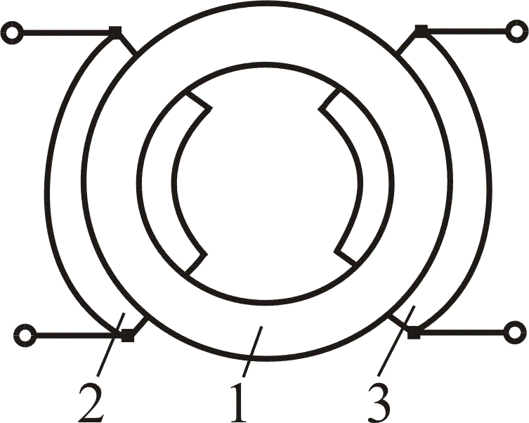
в 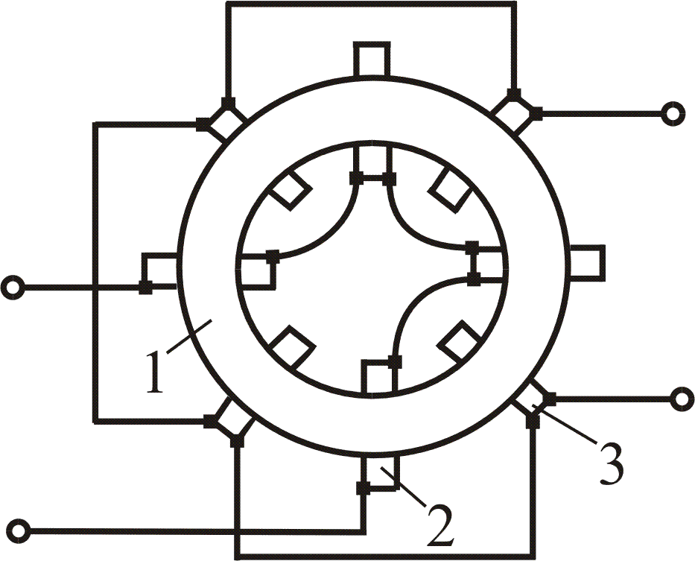 г 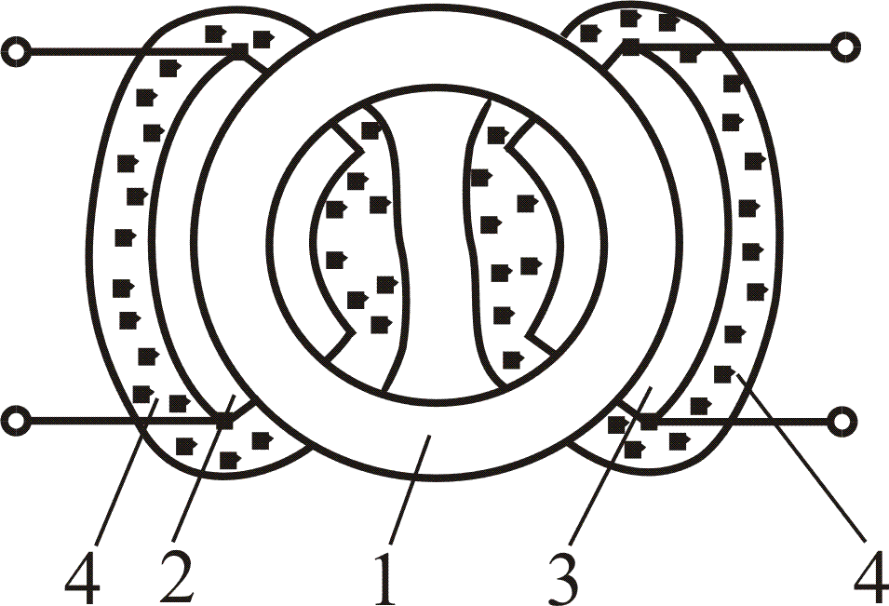
Рис.6.7. Трансформаторы ВИП, ослабляющие симметричные импульсные помехи:
а – на сердечнике типа ПЛ; б – на тороидальном сердечнике; в – на тороидальном
сердечнике с секционированными обмотками; г – на тороидальном сердечнике
с заливкой обмоток феррокомпаундом; 1 – сердечник; 2, 3 – первичная и вторичная
обмотки; 4 – феррокомпаунд
Применение в качестве экрана однослойной обмотки в случае защиты от импульсных помех не дает должного эффекта, так как из-за конечного времени пробега волны вдоль обмотки (экрана) участки экранирующей обмотки оказываются неэквипотенциальными. Экран Э1 должен выполняться в виде незамкнутого витка фольги. Второй экран Э2 может подключаться к общей шине питания защищаемой цепи и обеспечивает дополнительную защиту. Межобмоточным экранированием удается снизить проходную емкость трансформатора до единиц пикофарад, что позволяет уменьшить передаваемые на вторичную обмотку несимметричные помехи на два-три порядка.
а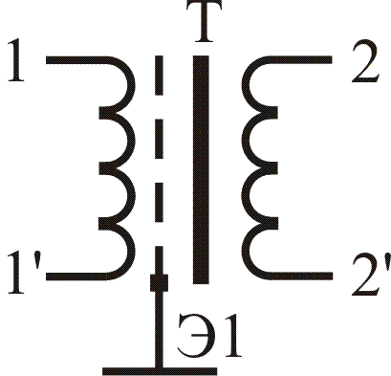 б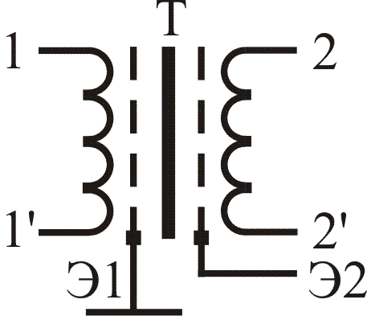
Рис.6.8. Схема трансформатора с межобмоточным экраном
При отсутствии специального помехозащитного трансформатора могут использоваться два трансформатора, включенные по схеме на рис.6.9, а. Провод, связывающий трансформаторы, заземляется. В результате вся центральная часть схемы выполняет роль экрана.
Защита в широком частотном диапазоне от симметричных и несимметричных помех обеспечивается резонансным помехоподавляющим устройством, представленным на рис.6.9, б [6.8].
При отсутствии в питающей сети помех резонансный фильтр L_{Ф}C_{Ф}, настроенный на частоту сети, практически не влияет на передачу электроэнергии из вторичной обмотки входного трансформатора на первичную обмотку выходного трансформатора. При частотах симметричных помех, отличных от частоты напряжения питающей сети, сопротивление резонансного фильтра резко уменьшается, что приводит к уменьшению напряжения помех на первичной обмотке выходного трансформатора. При этом на выходе помехоподавляющего устройства достигается ослабление симметричных и несимметричных помех на несколько порядков. Устройство симметрично и обеспечивает как эффективную защиту от сетевых помех ТС, так и защиту самой сети от помех, возникающих со стороны ТС, включенного на выход устройства.
а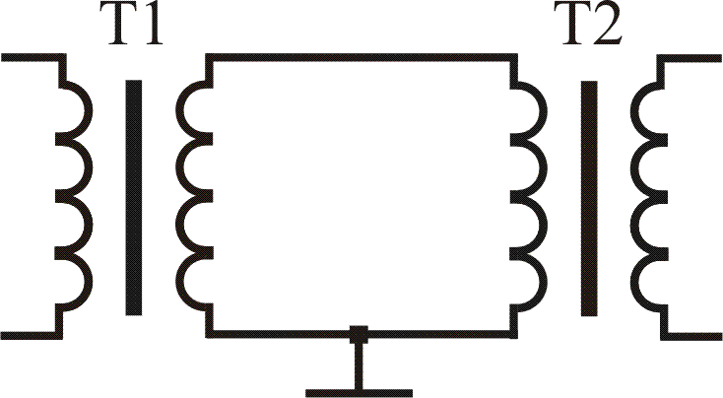 б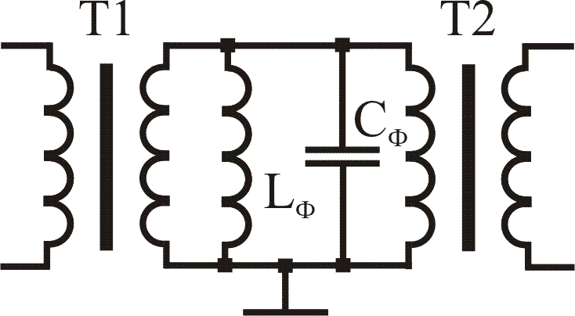
Рис.6.9. Схемы помехоразделительного трансформатора: а – схема для защиты
от несимметричных помех; б – схема с резонансной цепью для защиты от несимметричных
и симметричных помех
Для высокочастотных ВИП применяется трансформатор, показанный на рис.6.10.
В двух экранированных объемах размещаются тороидальные сердечники с первичной 2 и вторичной обмотками 3. Связь между сердечниками осуществляется аналогично предыдущей схеме, но обмотка связи выполнена объемным витком 4. При использовании подобной конструкции удается довести проходную емкость до значений 0,1–0,01 пФ. Однако реализовать такой трансформатор для ВИП о мощностью более десятков ватт затруднительно из-за ограничений, связанных с нагревом объемного витка.

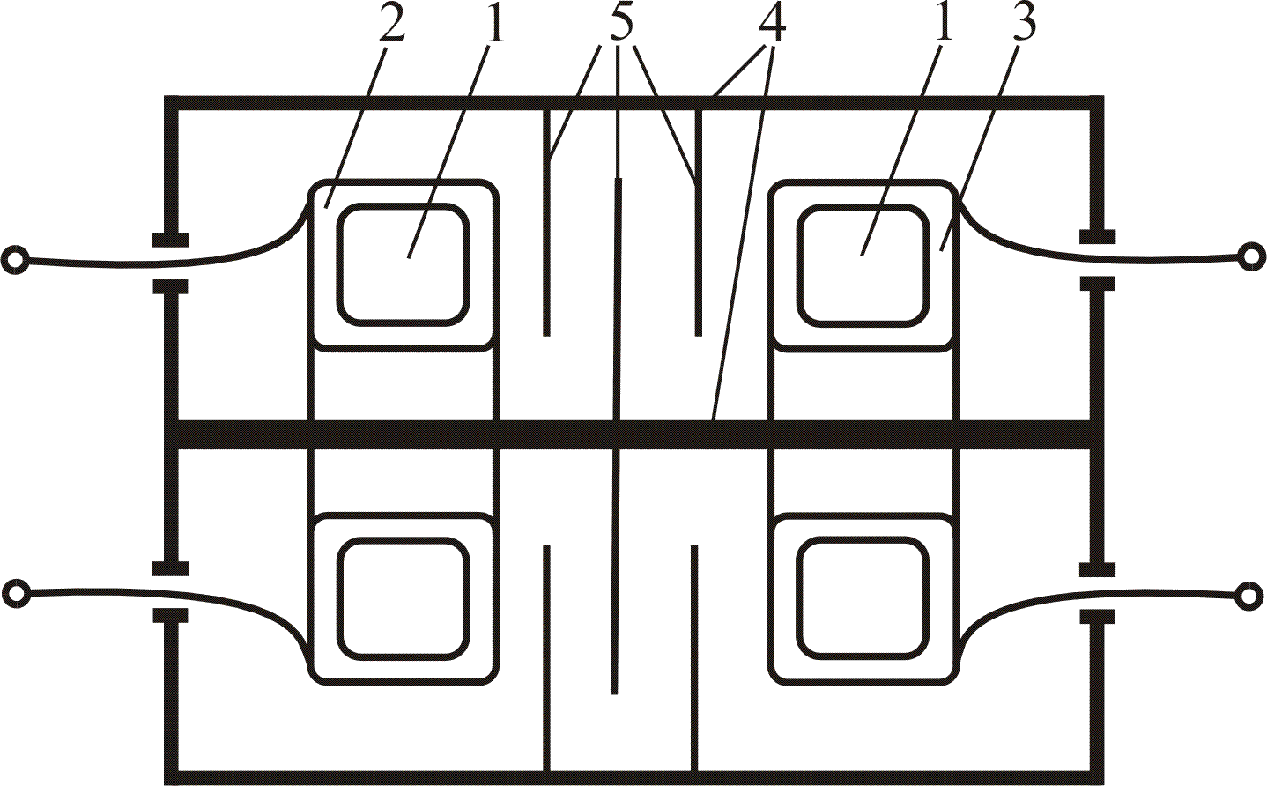
Рис.6.10. Помехоразделительный трансформатор с объемным витком: 1 – сердечник;
2, 3 – первичная и вторичная обмотки; 4 – объемный виток; 5 – экран
Для больших мощностей можно рекомендовать трансформатор высокочастотных ВИП, конструкция которого показана на рис.6.11 [6.1], [6.7]. В нем два трансформатора соединены по схеме на рис.6.9, а и размещены в различных экранированных объемах. Причем обмотки связи трансформаторов соединены через помехоподавляющие фильтры Ф.
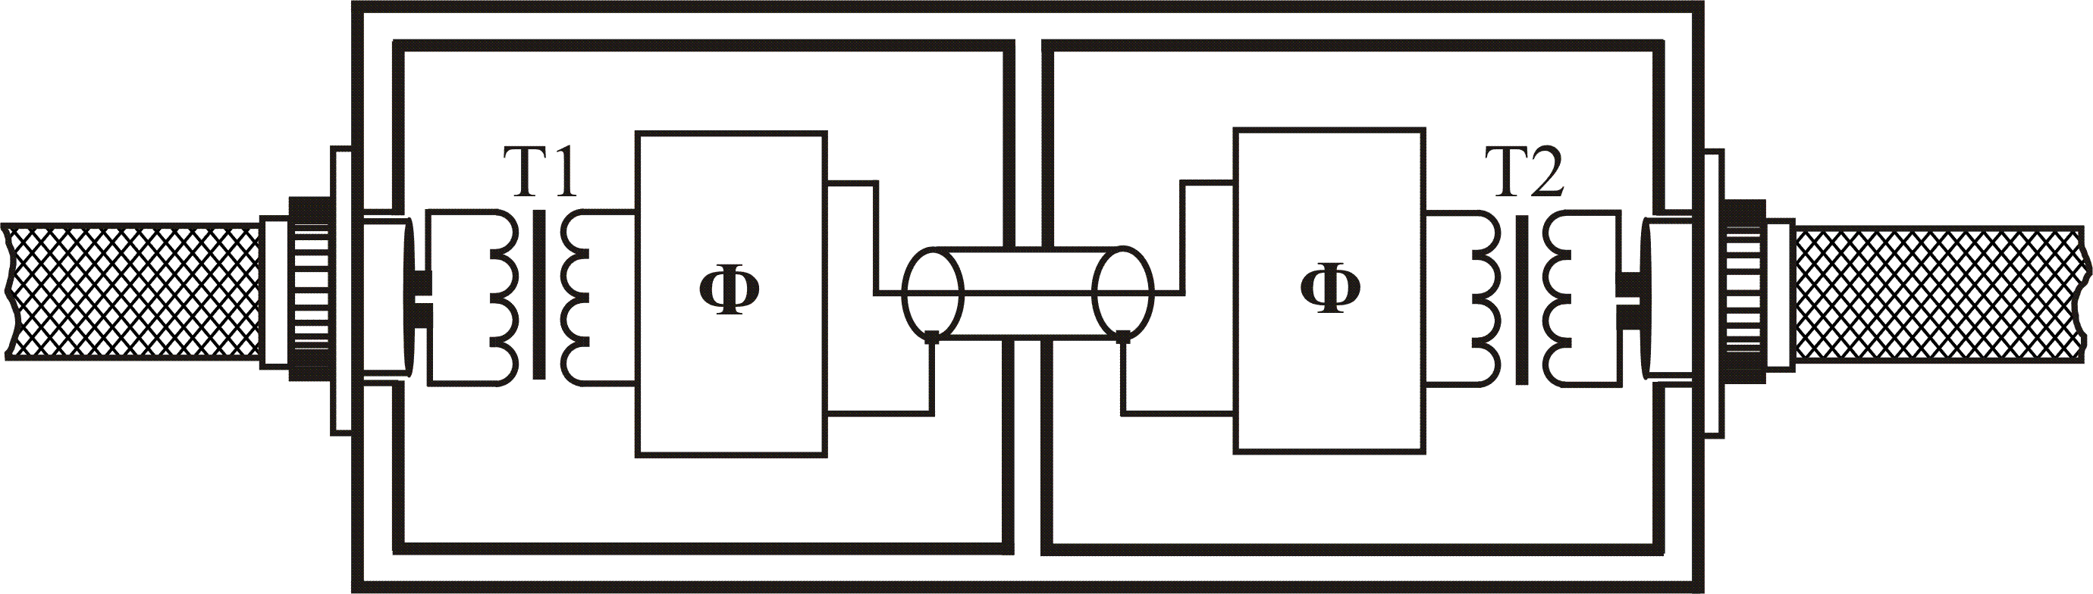
Рис.6.11. Помехозащитный трансформатор
Рациональное размещение элементов и связей между ними в ВИП способствует, с одной стороны, снижению уровня помех, генерируемых самим ВИП (в особенности это относится к импульсным ВИП), и, с другой стороны – ослаблению помех при распространении из сети питания через ВИП.
Конструктивное размещение элементов ВИП должно предусматривать [6.2]:
- взаимную компенсацию магнитных потоков в контуре переключения, например, применение бифилярного монтажа цепей с импульсным током;
- поузловое экранирование элементов схемы ВИП в силовом контуре;
- снижение паразитных емкостных связей.
При размещении элементов и монтажных связей в блоке ВИП следует придерживаться принципа зонирования, выделяя в экранированные объемы элементы силовых цепей и их монтажные связи. Совместная прокладка монтажных связей для силовых и слаботочных цепей должна быть исключена, по возможности эти связи нужно разнести на противоположные стороны блока ВИП. Следует предусматривать отдельные разъемы для силовых входных и выходных цепей, а также цепей управления и сигнализации. Схема управления и силовая схема должны обмениваться информацией через узлы гальванической развязки (оптронные и трансформаторные).
Для важнейших систем следует осуществлять питание ВИП от источников электрической энергии с электромеханическими преобразователями или от аккумуляторной батареи.

6.2.2. Сетевые и входные фильтры
Традиционным средством защиты электронного оборудования от помех являются фильтры, устанавливаемые на зажимах питания и входах оборудования. Фильтрация несимметричных (синфазных) помех осуществляется фильтрами с конденсаторами, связанными с корпусом (рис.6.12, а), а симметричных (дифференциальных) помех, приложенных так же, как полезный сигнал, – по схемам на рис.6.12, б. Установка в каждый внешний провод оборудования фильтра по схеме рис.6.12, а позволяет защищать оборудование от симметричных и несимметричных помех. Схемы фильтров в каждом проводе должны быть одинаковы, так как неравенство индуктивностей или емкостей их элементов может вызвать увеличение симметричной помехи из-за частичного перехода несимметричных помех в симметричные. RC-фильтры применяются только в слаботочных низкочастотных цепях, где допустимо последовательное включение резисторов. LС-фильтры нашли более широкое применение. Отрицательным их свойством является возникновение колебаний на собственной резонансной частоте.
Эффективность фильтра характеризуется коэффициентом вносимого затухания K_{З}, под которым понимают отношение напряжения помех на рецепторе (нагрузке) при отсутствии фильтра на пути распространении помех U1 и при его наличии U2. Коэффициент определяется как K_{З} = U1/U2 или как K_{З}[дБ] = 20lg(U1/U2). Распространение помех через фильтры и методы расчета коэффициента K_{З} рассмотрены в параграфе 3.3. Расчет элементов фильтров для защиты от синусоидальных помех можно также выполнять по номограммам, приведенным в [6.2].
В качестве индуктивных элементов фильтров могут использоваться независимые катушки индуктивности в каждом проводе питания и магнитосвязанные обмотки на общем сердечнике. Независимые катушки вносят индуктивность в цепь для симметричных и несимметричных помех. Воздушные катушки (строка 1 табл.6.3) имеют относительно небольшие значения индуктивности, но сохраняют это значение при любых протекающих токах. Дроссели на ферромагнитном сердечнике (строка 2 табл.6.3) имеют значительно большее значение индуктивности при тех же габаритах, но могут войти в насыщение при большом токе, что приведет к резкому уменьшению индуктивности.

а) 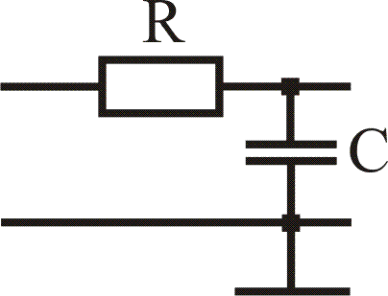 | 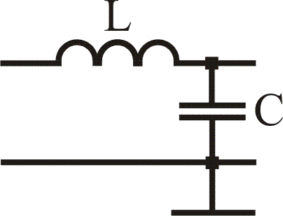
б) 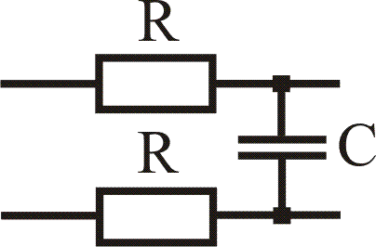 | 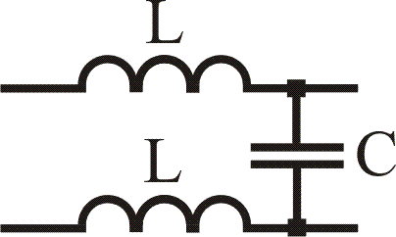
Рис.6.12. Схемы простейших фильтров
Согласное включение магнитосвязанных обмоток (строка 3 табл.6.3) увеличивает индуктивность для несимметричных помех, но не создает индуктивности для симметричных. Последнее объясняется тем, что ток симметричных помех, так же, как рабочий ток защищаемого ТС, протекает через обмотки 1–2 и 3–4 в противоположных направлениях, магнитные поля обмоток вычитаются и общая индуктивность равна нулю. Отсутствие магнитного поля от рабочего тока позволяет использовать в качестве магнитопровода феррит с высоким значением относительной магнитной проницаемости μ_{r}>>1, не опасаясь насыщения магнитопровода. При этом можно получить высокое значение индуктивности для несимметричных помех при небольшом числе витков, что и объясняет широкое использование такого включения. Встречное включение обмоток (строка 4 табл.6.3) позволяет увеличить индуктивность для симметричных помех, но может привести к насыщению магнитопровода под действием рабочего тока защищаемого ТС. Избежать насыщения можно, используя магнитопровод большого сечения, что увеличивает массу и габариты фильтра. При проектировании фильтров необходимо проверять отсутствие насыщения сердечника при любых возможных значениях тока защищаемого ТС.
Меньшей паразитной емкостью и соответственно большей частотой эффективной работы обладает катушка с секционированной обмоткой, а еще лучше катушка с однослойной обмоткой. Последовательное соединение катушек индуктивности (рис.6.13) позволяет расширить частотный диапазон затухания помех. Дроссель с большим числом витков на ферромагнитном сердечнике L1 обладает большой индуктивностью и хорошо ослабляет помехи на низкой частоте, но обладает низкой резонансной частотой, т.е. не эффективен на высоких частотах. Воздушная катушка L2 имеет малую индуктивность и емкость и практически не обеспечивает затухания на низких частотах, но дает хорошее затухание на высоких. На сверхвысоких частотах в качестве индуктивного элемента L3 достаточно использовать ферритовую трубку, надеваемую на провод. Комбинация трех элементов обеспечивает высокое вносимое затухание во всем частотном диапазоне. При выборе ферритовой трубки следует иметь в виду, что лучшими помехозащитными свойствами обладает более длинная трубка, у которой внутренний диаметр близок к диаметру проводника. Феррит увеличивает индуктивность проводника и вносит дополнительные потери в области высоких частот. Полное дополнительное сопротивление проводника с ферритом обычно не превышает 2–300 Ом. Наиболее эффективно применять феррит непосредственно перед конденсатором.

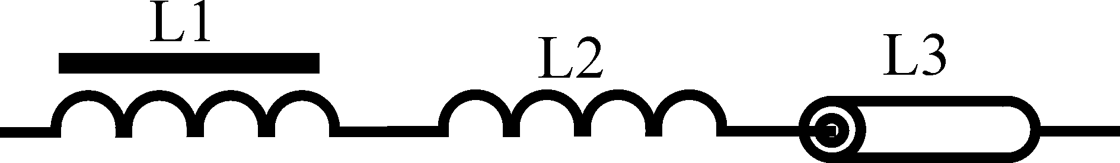
Рис.6.13. Последовательное соединение дросселей для расширения
частотного диапазона работы фильтра
Таблица 6.3

Индуктивные элементы фильтров
№  п/п | Схема дросселя | Конструкция | Индуктивность  для симметричных  и несимметричных помех
1 |  | 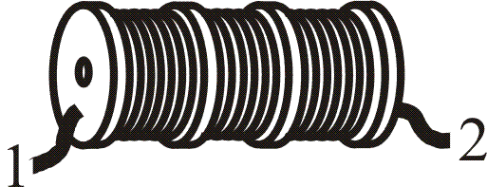  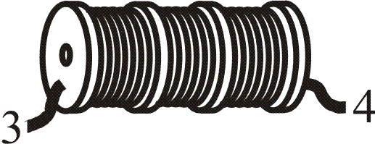 | L_{С} = 2L  L_{HC} = L
2 | 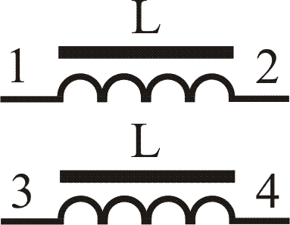 | 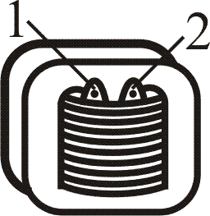  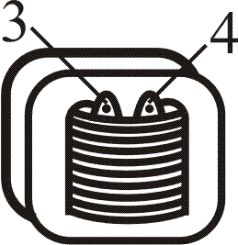 | L_{С} = 2L  L_{HC} = L
3 | 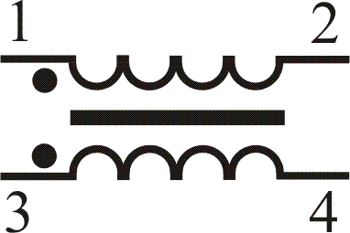 | 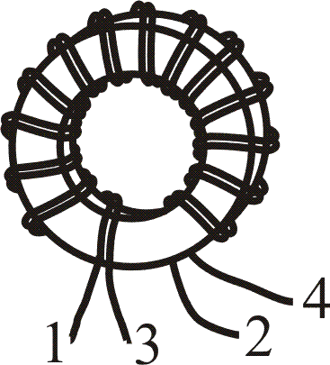 | L_{С} = 0  L_{HC} = 2L
4 | 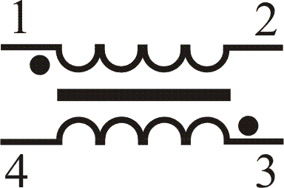 | 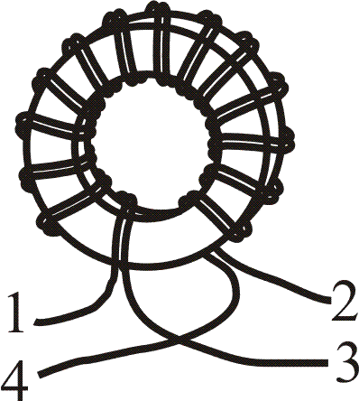 | L_{С} = 4L  L_{HC} = 0
В качестве конденсаторов фильтров следует использовать специальные помехозащитные конденсаторы, обладающие малой индуктивностью и соответственно высокой резонансной частотой. В табл.6.4 приведены конструкции конденсаторов и значения коэффициента вносимого затухания, обеспечиваемого конденсатором на разных частотах. Проходные конденсаторы используются для защиты от несимметричных помех и имеют три вывода. Один из выводов совмещен с корпусом конденсатора, который крепится к металлической конструкции корпуса фильтра или ТС. Выпускаются проходные конденсаторы с разным видом крепления: гайкой на резьбе, фланцевым соединением или скобой. Корпус конденсатора проходит через стенку конструкции (рис.6.14). Длина проводников между обкладками конденсатора и выводами приближается к нулю, что и обеспечивает минимальную индуктивность. Ток защищаемого ТС проходит через выводы 1–2 конденсатора. Поэтому при выборе конденсатора помимо напряжения и емкости следует учитывать и номинальный ток, который должен быть больше рабочего тока ТС. Выпускаются проходные конденсаторы типов КБП емкостью до 2 мкФ на напряжение до 1600 В и ток до 70 А. Конденсаторы К53-17 предназначены для цепей постоянного тока и имеют емкость до 68 мкФ. Могут быть также рекомендованы проходные конденсаторы типов К72П-3, К73-18, К75-42.
Таблица 6.4

Помехоподавляющие конденсаторы
№  п/п | Условное обозначение | Конструкция | Вносимое затухание конкретного  типа конденсатора
1 | 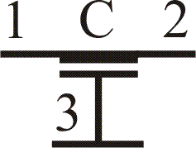 | 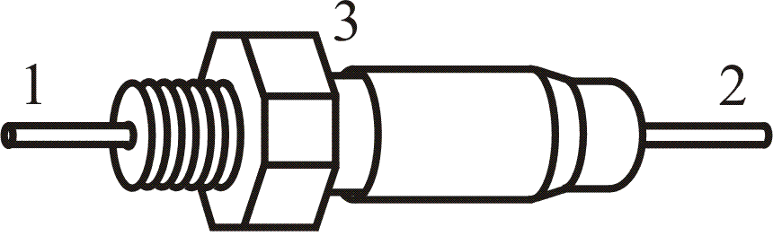 | 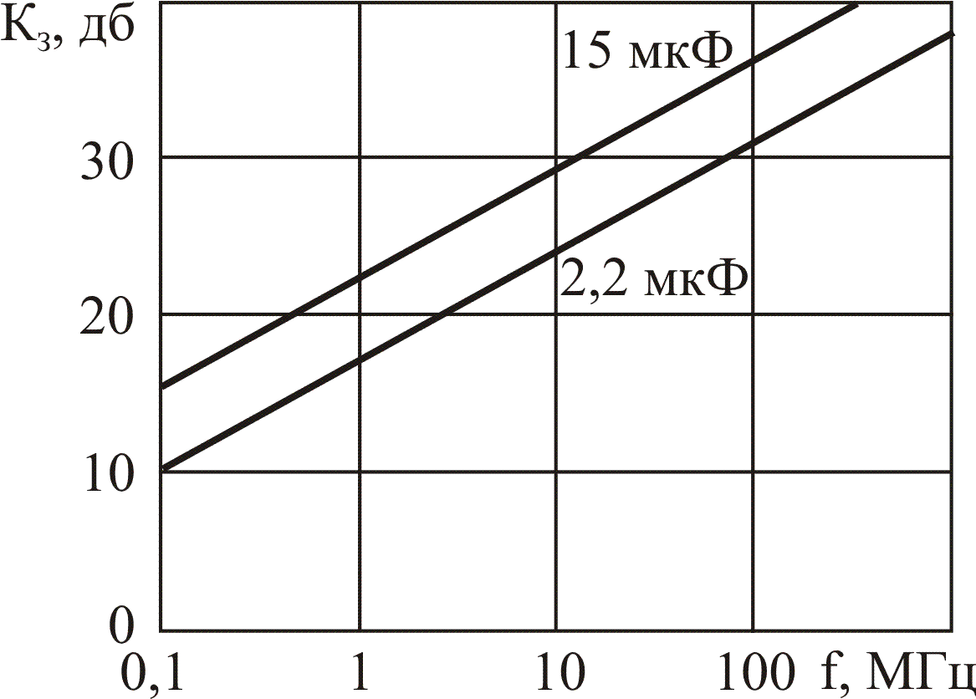  К53-17
2 | 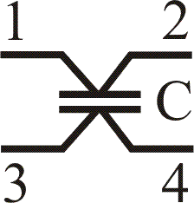 | 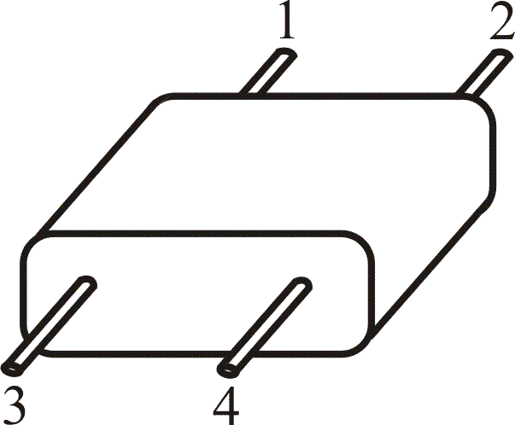 | 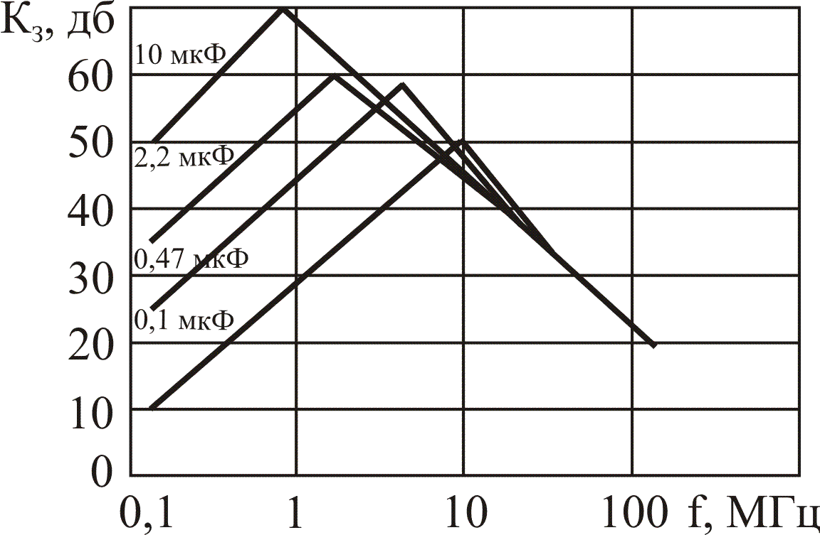  К73-21
3 | 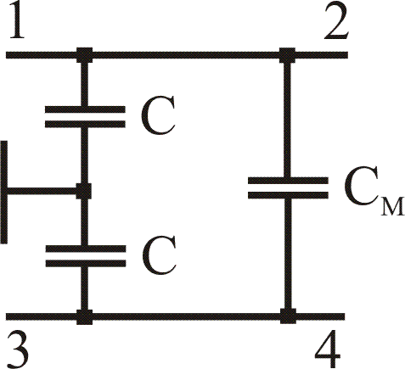 | 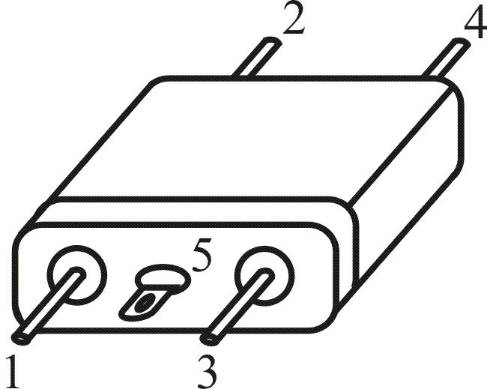 | 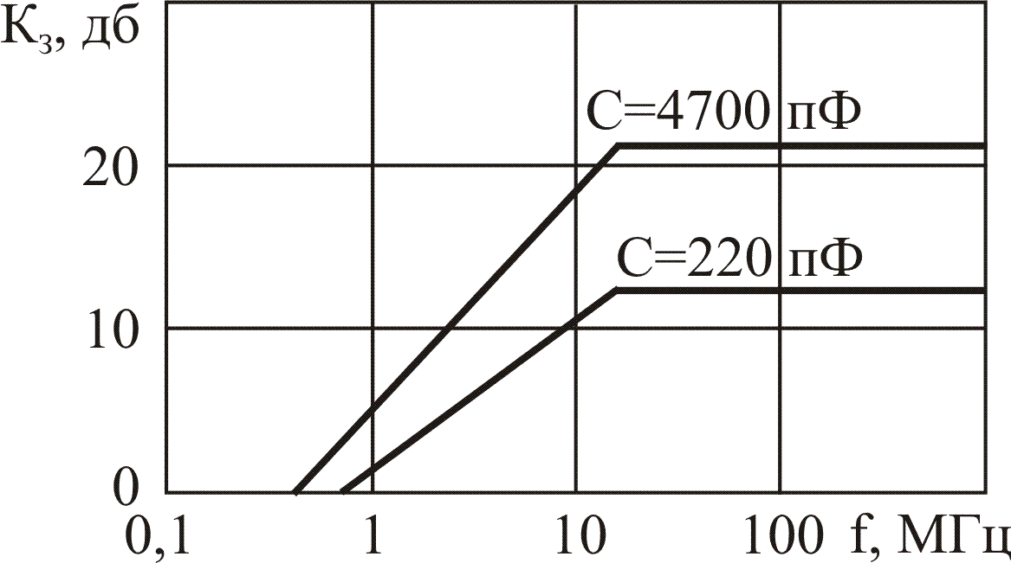  К75-37

Четырехвыводные конденсаторы типа К73-21 предназначены для подавления симметричных помех с частотой до 100 МГц в цепях постоянного и переменного тока. Защищаемая цепь проходит через конденсатор, что также минимизирует индуктивность. Выпускаются конденсаторы К73-21 с емкостью до 2,2 мкФ на напряжение 220 В переменного тока с действующим значением до 10 А.
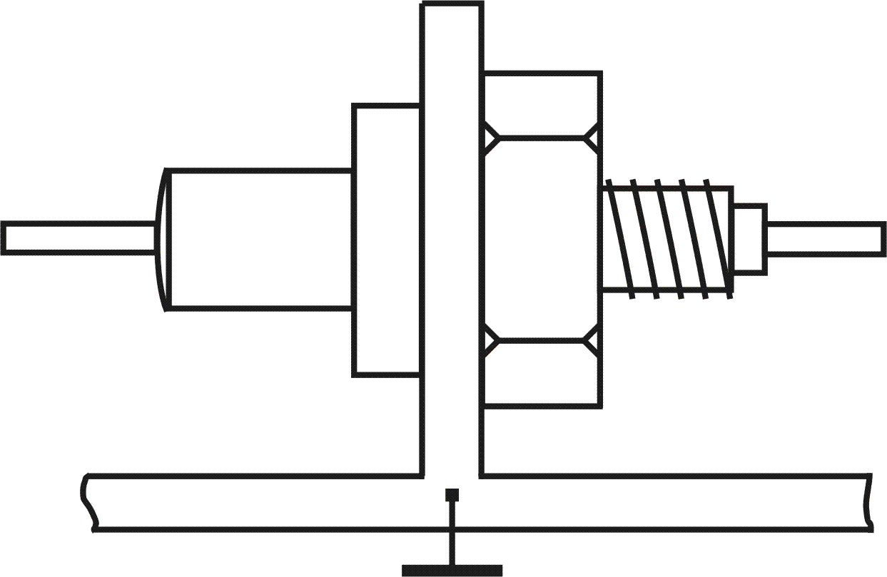
Рис.6.14. Крепление проходного конденсатора
Комбинированные конденсаторы типа К75-37 содержат два проходных конденсатора емкостью до 4700 пФ и конденсатор между проводниками емкостью до 0,68 мкФ. Ток защищаемого ТС – до 10 А.
Приведенные графики коэффициента вносимого затухания получены для фильтра, состоящего из одного конденсатора, и позволяют судить о частотных свойствах конденсаторов.
Широкое распространение получили сетевые фильтры, построенные по схемам на рис.6.15.
а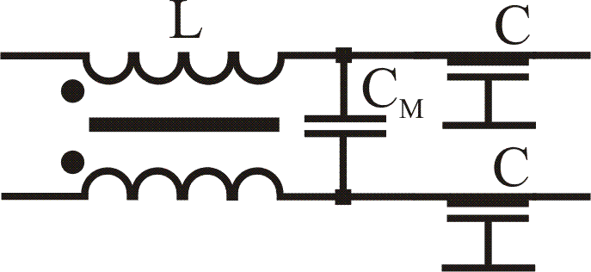

б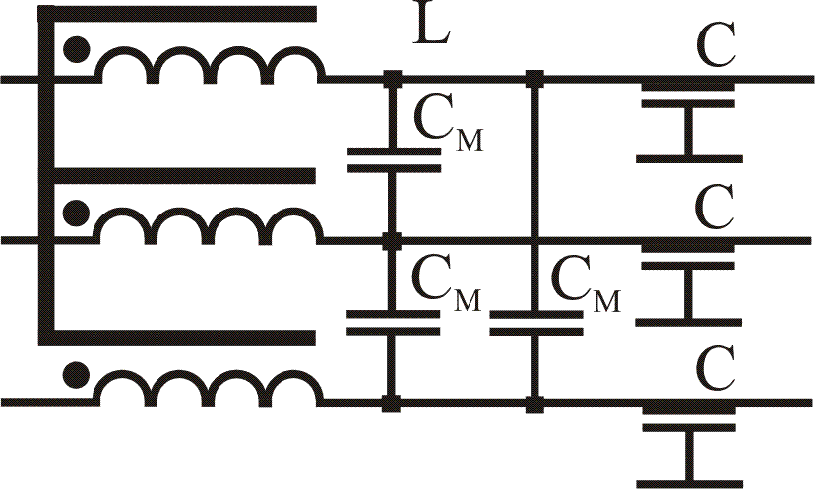
Рис.6.15. Схемы сетевых фильтров: а – однофазный; б – трехфазный
Дроссель L представляет собой рассмотренный выше дроссель с согласным включением обмоток. Рабочий ток протекает по одной обмотке и возвращается по другой. Магнитные потоки вычитаются, индуктивность дросселя равна малой индуктивности рассеяния, а магнитопровод не насыщается даже при больших значениях тока. Для несимметричного напряжения и тока индуктивность дросселя может составлять десятки миллигенри, так как магнитные потоки обмоток складываются, а значение относительной магнитной проницаемости магнитопровода может достигать тысяч. Большие значения индуктивности дают возможность снизить емкости конденсаторов, установленных между фазой и корпусом и соответственно снизить токи утечки на корпус. Для симметричных помех роль индуктивности играет индуктивность рассеяния дросселя, а емкость, определяемая междуфазным конденсатором, не имеет таких ограничений, как емкость фаза–корпус, и может составлять единицы микрофарад. Для увеличения индуктивности рассеяния применяют конструкцию трехфазного дросселя, показанную на рис.6.16.

Рис.6.16. Конструкция трехфазного дросселя сетевого фильтра
Элементы фильтра размещают в металлическом корпусе, разбитом на экранированные отсеки. Переход цепей из отсека в отсек осуществляется через проходные конденсаторы. Входные и выходные разъемы фильтра максимально разносят и экранируют.

6.2.3. Защита от мощных импульсных помех
Основными элементами защиты от импульсных напряжений, вызванных разрядами молнии, являются газовые разрядники, варисторы, фильтры, стабилитроны, диоды, свойства которых рассмотрены выше. Защита выполняется многоступенчатой с зонированием по уровням напряжения и энергии.
Разрядники обеспечивают защиту при прямых ударах, больших напряжениях и токах, но имеют малое быстродействие. Следует учитывать, что в цепях постоянного тока необходимо обеспечить условия для гашения дуги в разряднике после его срабатывания. Наиболее просто это реализуется включением последовательно с разрядником предохранителя. Разрядник пропускает импульс напряжения с коротким фронтом с амплитудой до нескольких киловольт и длительностью в сотни наносекунд (кривая 2 на рис.6.3). Для защиты от этого срезанного импульса используется варистор, срабатывающий за время меньше 10 нс. Варистор имеет меньший допустимый ток, чем разрядник. Поэтому между разрядником и варистором ставится элемент, ограничивающий ток варистора на время, необходимое для срабатывания разрядника. Для защиты от оставшегося после этой ступени защиты импульса наносекундной длительности используются фильтры, а в слаботочных цепях – стабилитроны и диоды. Номинальное напряжение варисторов защиты выбирается в 1,3 раза больше амплитудного значения сетевого напряжения. Напряжение пробоя газового разрядника составляет 0,7 от напряжения пробоя изоляции. Возможные варианты схем защиты показаны на рис.6.17. На рис.6.18 приведен пример компоновки элементов защиты в корпусе устройства.
Эффективной мерой защиты от разряда молнии является также использование помехозащитных трансформаторов и разрядников, защищающих изоляцию трансформаторов.

а 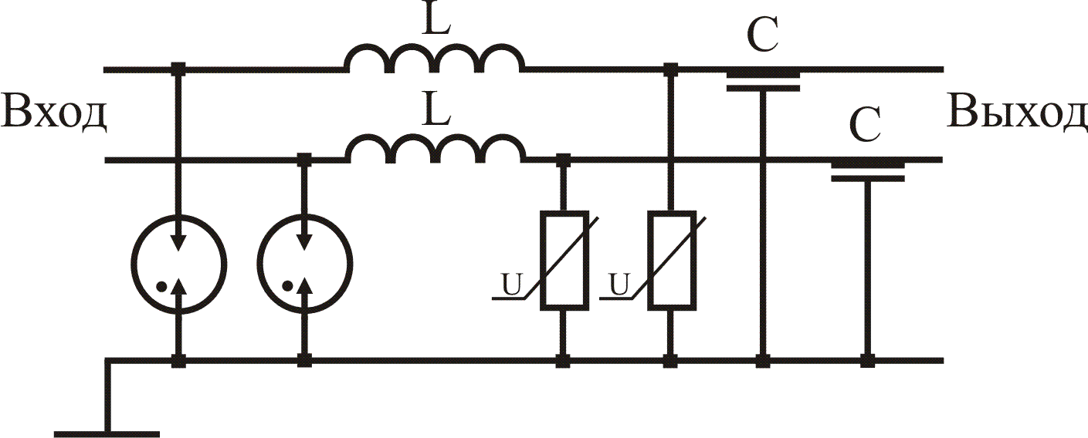

б 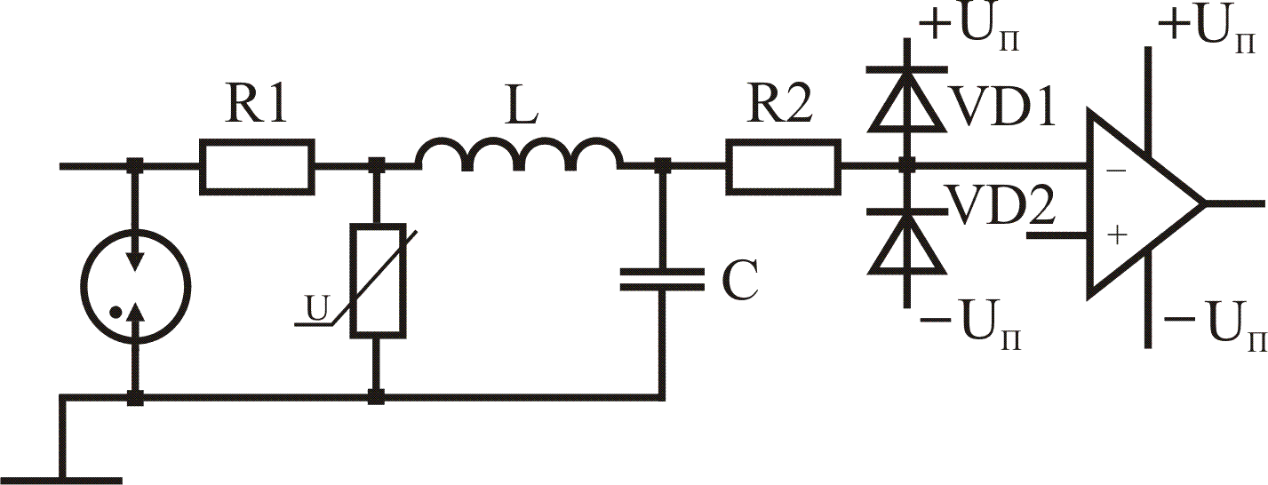

Рис.6.17. Схемы защиты от мощных импульсных помех:
а – цепей питания; б – цепей ввода-вывода

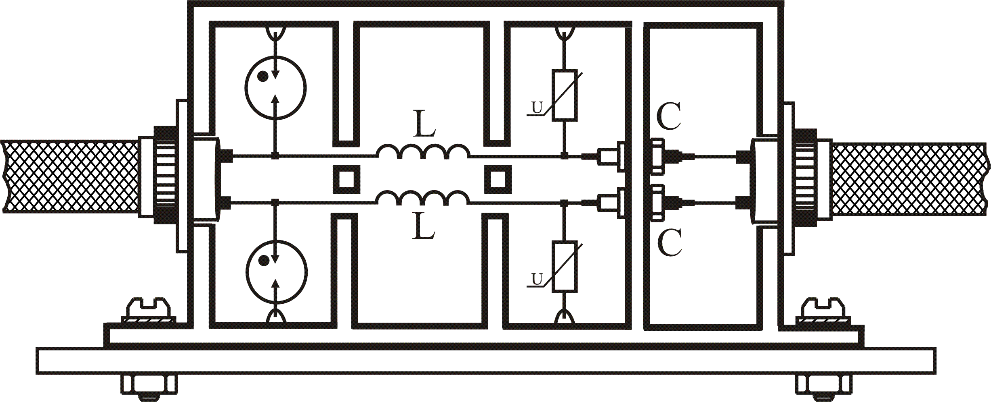
Рис.6.18. Пример компоновки элементов защиты в корпусе

6.3. Защита по порту ввода-вывода

6.3.1. Симметрирование и гальваническая развязка
Симметрирование цепи передачи информации призвано уменьшить преобразование несимметричных помех в симметричные. Несимметричные помехи возникают в кабеле при воздействии внешних электромагнитных полей, вызванных, например, напряжениями и токами в соседних кабелях. Наведенное напряжение u₂ между проводником и корпусом зависит от параметров связи кабелей С₁₂, емкости проводника С₂, от емкости С_{Н} входных цепей ТС и определяется формулой:
.
При абсолютной симметрии кабеля С₁₂ = С'₁₂, С₂ = С'₂ и нагрузки С_{Н} = С'_{Н} напряжения на каждом проводнике кабеля равны и напряжение между проводниками отсутствует:
u₂₂ = u₂ – u'₂ = 0.
Таким образом, наведенные несимметричные напряжения на проводниках информационного кабеля не искажают передаваемых сигналов при абсолютной симметрии кабеля и входных цепей ТС. Наилучшей симметрией обладает кабель в виде витой пары проводников. Приближается к симметричной входная цепь с дифференциальными входами, например, операционный усилитель (рис.6.19). Эффективность защиты от помех путем симметрирования по сравнению с несимметричной цепью передачи сигналов может составить 60–80 дБ [6.6]. Следует принимать во внимание, что несимметричные напряжения, превышающие допустимые для операционного усилителя (обычно 15 В), могут повредить его.
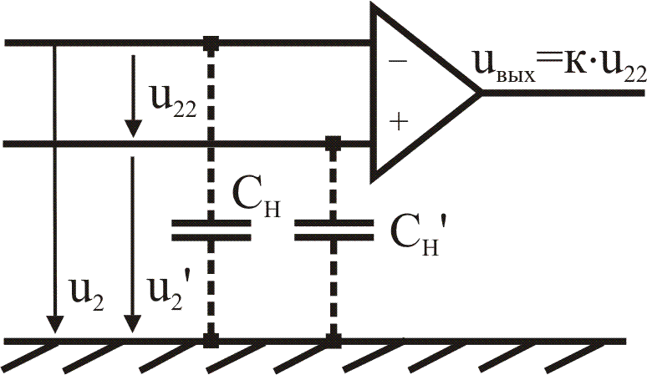
Рис.6.19. Симметрирование цепи передачи информации
Гальваническая развязка (отсутствие электрического контакта) обеспечивает симметрирование входной цепи ТС и дополнительно отделяет проводники внешних кабелей от внутренних цепей ТС. Напряжение, наведенное на проводниках кабеля, уже не приложено к чувствительным цепям. Электрическая прочность изоляции гальванической развязки обычно составляет тысячи вольт, что на два порядка больше напряжения пробоя операционного усилителя. Развязка может быть выполнена на трансформаторе, реле, оптопаре (рис.6.20).
а 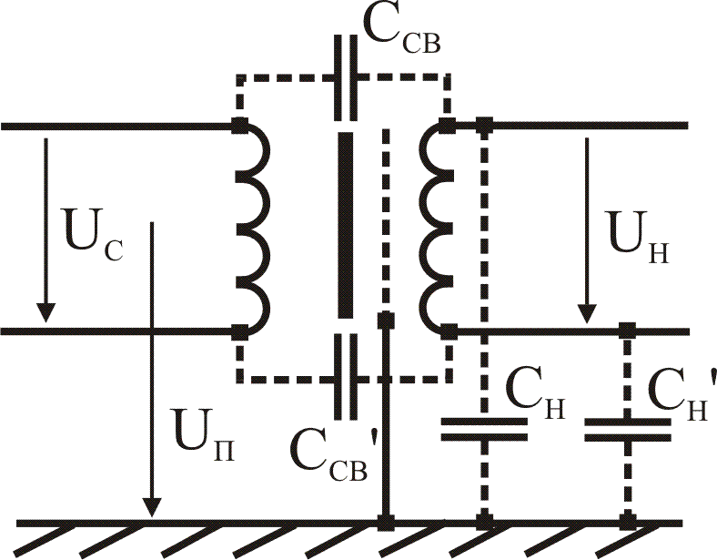 | б 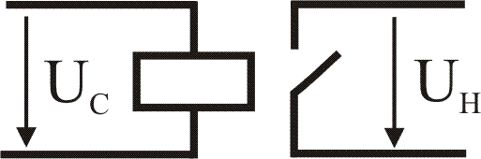
 | в 
Рис.6.20. Гальваническая развязка: а – на симметрирующем трансформаторе;
б – на реле; в – на оптопаре
В трансформаторе сигнал U_{C} передается через магнитное поле, в реле – через механическое воздействие магнитного поля, в оптопаре – через свет. В конечном итоге напряжение на нагрузке U_{H} определяется напряжением сигнала U_{C} и мало зависит от напряжения несимметричных помех U_{П}. Напряжение помехи может частично проникнуть в цепи ТС через емкости связи между входом и выходом гальванической развязки С_{СВ}, но ослабляется в тысячи раз из-за низкого значения емкости С_{СВ}<<C_{H}. Для передачи сигналов постоянного тока трансформатор не пригоден. Однако он может быть использован, если прибегнуть к модуляции сигнала. Например, можно преобразовать напряжение в последовательность импульсов, которые могут быть переданы через трансформатор, а затем выполнить преобразование переданных импульсов в постоянное напряжение.
Преобразование сигнала в свет в источнике информации с последующим обратным преобразованием в электрический сигнал в приемнике обеспечивает наилучшую гальваническую развязку. Преобразователи источника (светодиод, лазер) и приемника (фотодиод) могут быть расположены на большом расстоянии, а световой сигнал между ними может передаваться по волоконно-оптической линии связи. Электромагнитные поля практически не оказывают влияния на информацию, передаваемую по оптическому волокну. Поэтому применение волоконно-оптических кабелей может быть рекомендовано в наиболее жесткой электромагнитной обстановке.

6.3.2. Выбор и прокладка кабелей
Выбор типов и расположение кабелей в трассе должны проводиться с учетом электромагнитной связи и допустимых взаимных влияний цепей кабелей. Для предлагаемых вариантов трассы необходимо провести расчет возможных наведенных напряжений в соответствии с параграфом 3.5, сравнить их с допустимыми значениями помех в конкретных цепях и принять решение об оптимальном варианте.
В качестве необходимых для расчета максимальных симметричных и несимметричных импульсов напряжения и тока в кабелях могут быть приняты: для силовых кабелей с номинальным напряжением 380 В – импульсы амплитудой 1000 В, фронтом 0,1 мкс, длительностью 100 мкс и скоростью изменения тока 30 А/мкс; для кабелей управления – импульсы с параметрами 100 В, 0,1/10 мкс, 10 А/мкс.
Наименьшей защищенностью обладает неэкранированный кабель (строка 1 табл.6.5). На жилах такого кабеля, проложенного вплотную с неэкранированным силовым кабелем, может появиться до 30% от несимметричного напряжения помехи, действующей на жилах силового кабеля, т.е. до 300 В, что из-за несимметрии жил приведет к напряжению между жилами порядка 10–50 В.
Таблица 6.5

Виды судовых кабелей
№  п/п | Общий вид кабеля | Тип кабеля  и его особенность
1 | 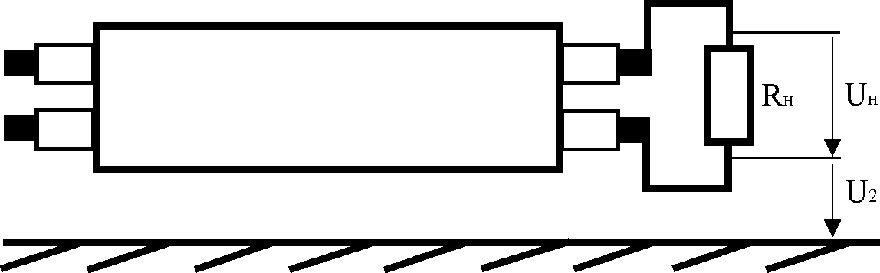 | КНР,  КМПВ,  экран отсутствует
2 | 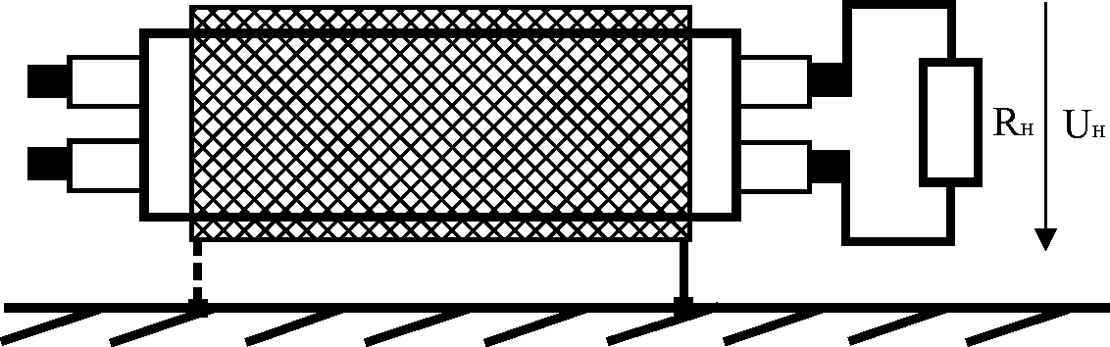 | КНРЭ,  КМПВЭ,  общий экран  для всех проводников
3 | 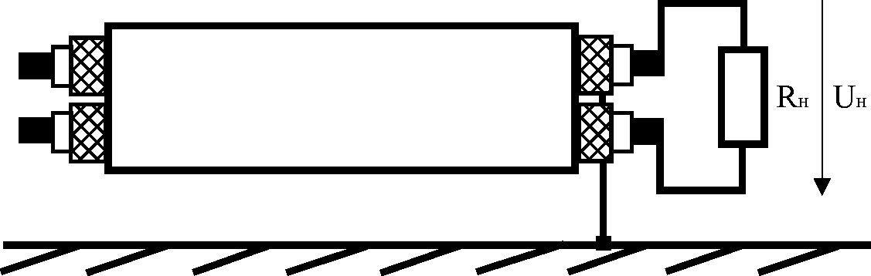 | КНЭР,  КМПЭВ,  экран на каждом проводнике
4 | 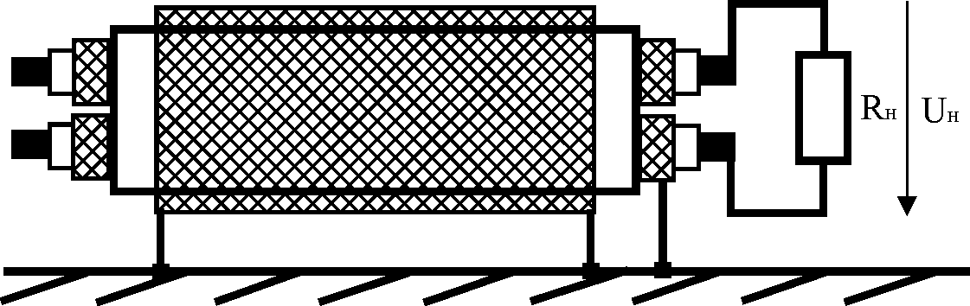 | КНЭРЭ,  КМПЭВЭ,  экран на каждом проводнике и общий экран для всех проводников
Кабель с одним общим экраном для всех проводников (строка 2 табл.6.5) позволяет снизить наведенные напряжения на два порядка при условии правильного заземления экрана. Еще лучшими экранирующими свойствами обладает кабель с пожильным экранированием (строка 3 табл.6.5), так как экраны жил кабеля имеют меньшие окна в оплетке и дополнительно экранируют друг друга. Как правило, все экраны жил имеют контакт между собой внутри кабеля. Экраны должны обязательно соединяться с корпусом (заземляться) со стороны защищаемого оборудования.
Наилучшими свойствами обладает кабель, приведенный в строке 4 табл.6.5. Наружный общий экран должен соединяться с корпусом на обоих концах. Экраны внутренних проводников – со стороны защищаемого ТС.
В кабелях, длина которых соизмерима с длиной волны помехи, проявляется резонансный характер токов, протекающих по наружной поверхности экрана. При длине экрана кабеля, кратной четверти длины волны, возможно значительное увеличение тока помехи и снижение эффективности экранирования. Для такого случая предпочтительно соединение экрана с корпусом на расстоянии, значительно меньшем длины волны. Следует иметь в виду, что такое заземление экрана ухудшает его свойства на низких частотах [6.6]. В общем случае предпочтителен кабель с минимальным размером окон в оплетке. Сплошная металлическая труба – самый лучший экран кабеля.
Эффективным средством помехозащиты является группирование кабелей по уровню передаваемых сигналов. Группирование проводят так, чтобы в одну группу входили только кабели одного или соседних классов. При этом относительный перепад уровней мощности сигналов и источников помех невелик и опасность возникновения недопустимых наводок уменьшается.
Руководствуясь стандартом IEC 60533, более подробно рассмотренным в параграфе 7.4, можно дать ряд общих рекомендаций по выбору и прокладке кабелей на судах.
- Для кабелей радиооборудования необходимо использование хороших экранов, кабельных сальников с надежным заземлением кабельного экрана. Антенные фидеры должны иметь металлические экраны на всем протяжении, а в отдельных случаях – двойной экран или прокладываться в металлических кожухах без щелей.
- Кабели коллекторных электродвигателей и полупроводниковых преобразователей должны быть многожильными и прокладываться как можно ближе к металлическому корпусу судна, за исключением кабелей с током более 250 А. Одножильные кабели не должны применяться. Экранирование рекомендуется на открытой палубе, в силовой установке, в оборудовании с тиристорным управлением. Экран должен быть заземлен возможно чаще и, по крайней мере, в начале и в конце.
- Кабели радиолокационного и гидроакустического оборудования должны быть экранированы, а экраны заземлены. Кабели, несущие импульсы в гидроакустическом оборудовании, рекомендуется экранировать с помощью двойных стальных кожухов. Большое внимание должно уделяться отдельной прокладке кабелей, несущих импульсы, от кабелей, связанных с другим оборудованием.
- Кабели оборудования с переключаемыми цепями желательно прокладывать отдельно от кабелей, чувствительных к воздействию импульсных помех, особенно если уровни сигналов различаются более чем на 40 дБ. Сигнальные кабели оборудования, чувствительного к помехам, должны иметь непроводящую внешнюю шланговую оболочку поверх оплетки. Экран кабелей должен заземляться только на одном конце. Предпочтение должно отдаваться кабелям со свитыми парами. В сигнальных и контрольных кабелях не должны применяться общие обратные провода.
- Кабельная сеть систем контроля и обработки данных должна проектироваться с применением разноса, скрутки и экранирования. Сигнальные кабели должны быть отнесены от силовых кабелей и кабелей управления на расстояние не менее 500 мм, и параллельные прокладки должны быть исключены. Пересечения должны выполняться под прямым углом на расстоянии не менее 200 мм. Кабели, несущие аналоговые сигналы, должны быть отнесены от кабелей, несущих дискретные сигналы. В противном случае кабели, несущие аналоговые сигналы с малым уровнем, должны быть плотно свиты и экранированы по всей длине. Экран должен быть заземлен в одной точке (у датчика). В разъемах должны быть предусмотрены приспособления для удерживания экранов. Кабели, несущие дискретные сигналы с большим уровнем, должны экранироваться для снижения уровня помех. При этом может потребоваться заземление экранов на обоих концах.

6.3.3. Особенности входных цепей технических средств
При конструировании аппаратуры должны соблюдаться следующие правила:
- проводники с мощными сигналами должны размещаться отдельно от проводников с малым уровнем сигналов;
- чувствительные цепи и узлы обработки информации должны размещаться отдельно от вторичных источников питания и других потенциальных источников помех, должны приниматься меры по их электромагнитной развязке, включающие экранирование, перпендикулярное пересечение проводников, фильтрацию и т.д.;
- узлы, не восприимчивые к помехам, желательно размещать между цепями-источниками помех и узлами, восприимчивыми к помехам, что создает дополнительное экранирование.
Например, входные цепи могут быть выполнены в соответствии с рис.6.21. Внешние цепи ввода-вывода подключаются к опторазвязке О в отдельном экранированном отсеке. Далее сигнал поступает во внутренний отсек ТС. Кабель питания подключается к фильтру Ф в экранированном отсеке, отделенном от цепей ввода-вывода. Цепи питания входят во внутренний отсек через проходные конденсаторы, обеспечивающие дополнительную фильтрацию. Экраны кабелей соединены с корпусом непосредственно в разъемах.
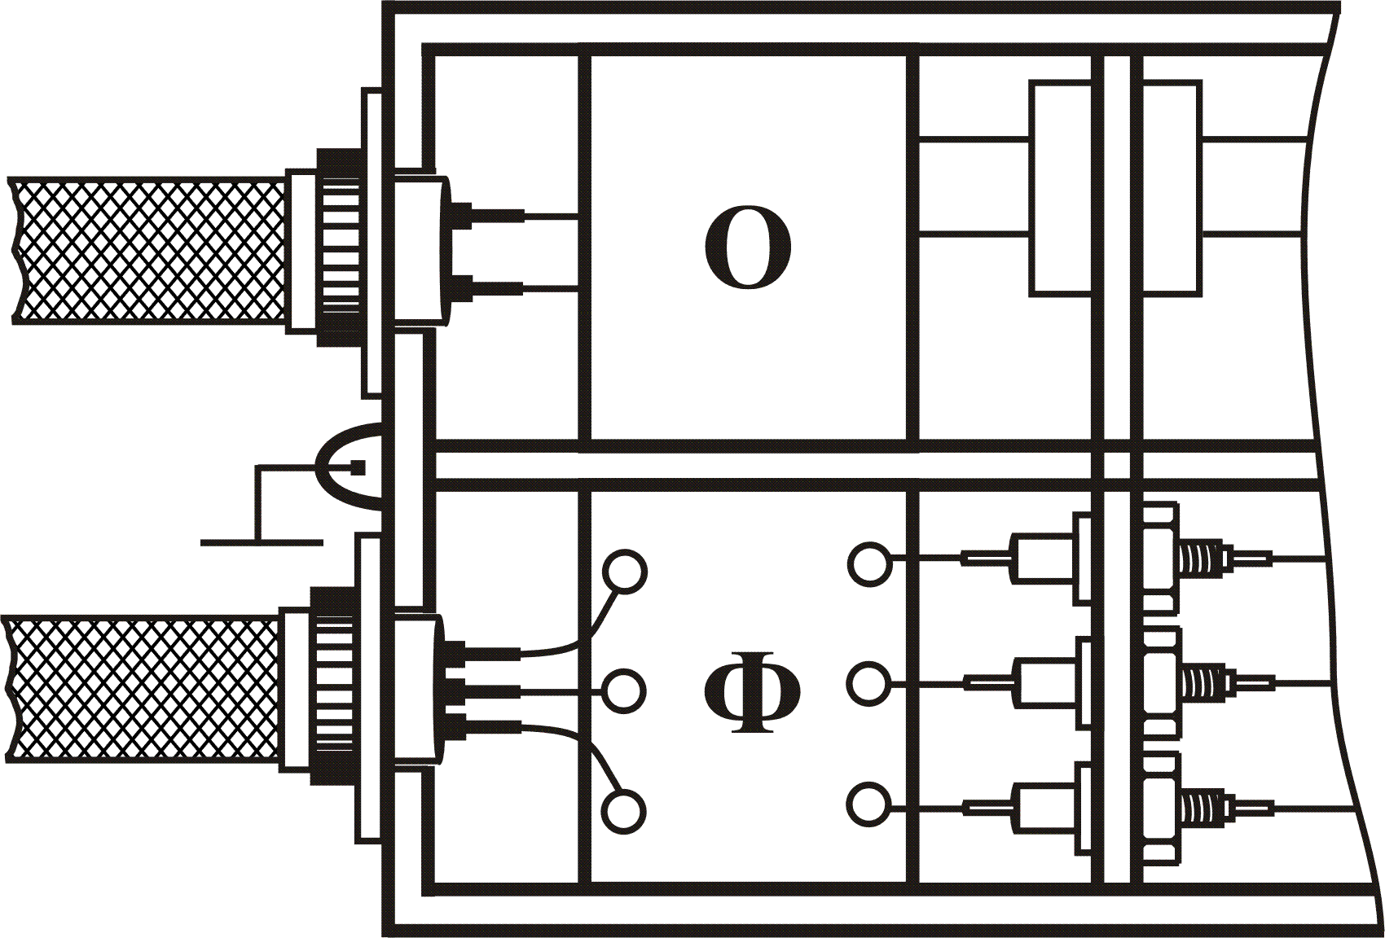
Рис.6.21. Возможная конструкция входных цепей ТС
Входные цепи в идеале не должны воспринимать помехи, отличающиеся от полезных сигналов. Разделение может выполняться по частоте с помощью фильтров или путем снижения быстродействия до минимально допустимого. Быстродействие может быть снижено путем установки интегрирующих цепей или хотя бы простейших интегрирующих элементов (рис.6.22). В случае обработки сигналов низкой частоты, например, сигнала, пропорционального уровню жидкости в баке, время интегрирования может быть увеличено до секунд, так как сигнал не может изменяться быстрее. При этом входная цепь не будет реагировать на однократные импульсные помехи малой длительности.

а 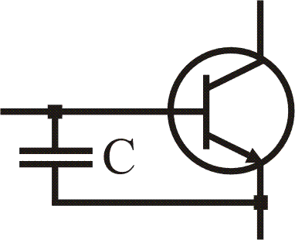 | б 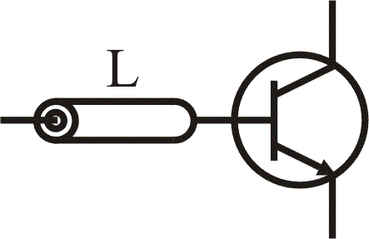 | в 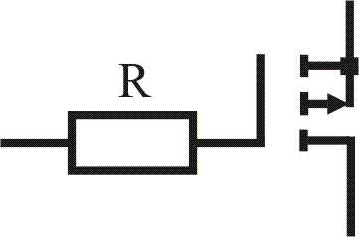
Рис.6.22. Помехозащитные элементы во входных цепях ТС:
а – конденсатор; б – ферритовая трубка; в – резистор
При фиксированной частоте помехи, например, для частоты сети эффективным методом защиты является синхронная фильтрация сигнала. Идея такой фильтрации состоит в считывании информации о значении сигнала в моменты времени, когда напряжение помехи проходит через ноль. Другой подход, основанный на синхронизации обработки сигнала с помехой, основан на интегрировании сигнала с периодом, равным периоду синусоидальной помехи. При этом интеграл от помехи равен нулю и она не изменяет полезный сигнал на входе интегрирующего устройства. Этот подход широко используется при построении аналого-цифровых преобразователей [6.4].
В устройствах судовой радиосвязи могут использоваться схемы компенсации помех, в основу которых положен принцип сложения принятого сигнала, содержащего мешающий сигнал, с самим мешающим сигналом в противофазе [6.6].

6.4. Защита по порту корпуса

6.4.1. Защита от электромагнитного поля
Теоретические основы экранирования электромагнитного поля материалом корпуса и методы расчета коэффициента экранирования рассмотрены в параграфе 3.4. Пояснения действия металлических оболочек в качестве экранов и упрощенные формулы расчета коэффициентов экранирования по [3.8] даны в таблице 6.6.
Таблица 6.6

Эффективность экранирования
№п/п | Графическое пояснение | Описание принципа действия | Эффективность экранирования
1 | 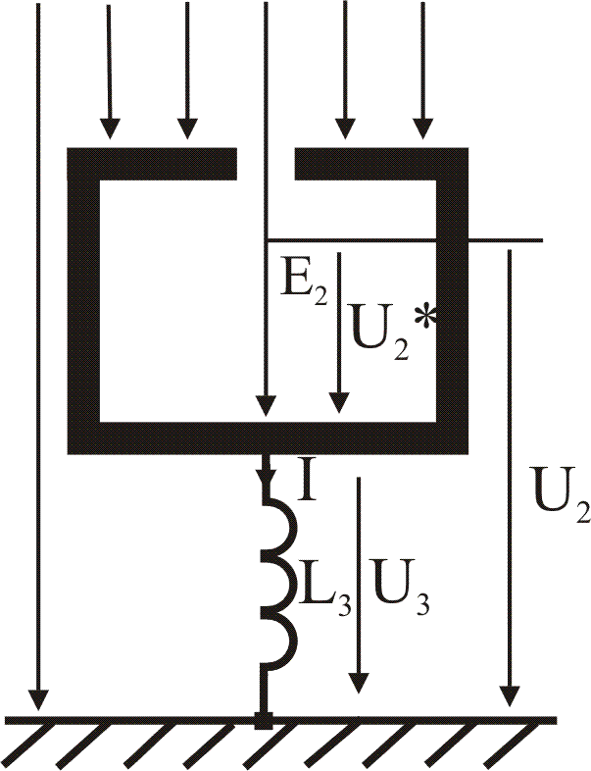 | Внешнее статическое электрическое поле компенсируется полем вызванных им зарядов, расположенных на внешней поверхности экрана. Внутрь сплошного металлического экрана внешнее поле не проникает | K_{Э.Е}$=\frac{E_{1}}{E_{2}}$,  K_{Э.U}$=\frac{U_{1}}{U_{2}}$, K_{Э.U*}$=\frac{U_{1}}{U_{2}^{}}$,  K_{Э.Е} определяется наличием отверстий,  K_{Э.U} – качеством заземления
2 | 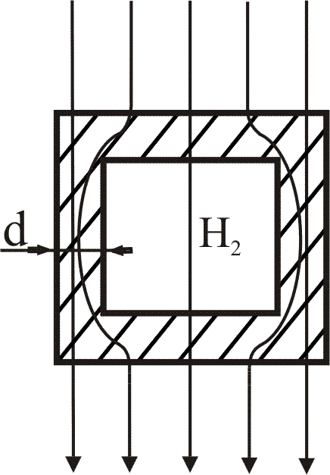 | Внешнее постоянное магнитное поле и поле низкой частоты концентрируются внутри стенок ферромагнитного экрана с μ_{r}>>1, мало проникая во внутреннюю область защищаемого пространства | K_{Э.H}$=\frac{H_{1}}{H_{2}}$,  K_{Э.H}=1+μ_{r}d/D,  где D – диаметр эквивалентного сферического экрана
3 | 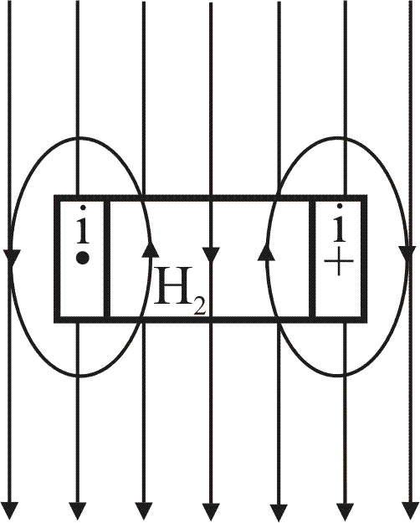 | Внешнее переменное магнитное поле вызывает в металлической оболочке переменный ток, протекающий таким образом, что создаваемое им магнитное поле уменьшает изменение магнитного поля внутри оболочки. Отношение толщины экрана d к глубине проникновения тока δ в основном определяет экранирование | K _{Э.H}$=\frac{H_{1}}{H_{2}}$,  K_{Э.H}$e^{\frac{d}{δ}}(0,5+\frac{D}{2\text{.}8{mμ}_{r}δ})$,  где D – размер экрана,  m = 1, 2, 3 для экрана прямоугольной, цилиндрической и сферической форм
4 | 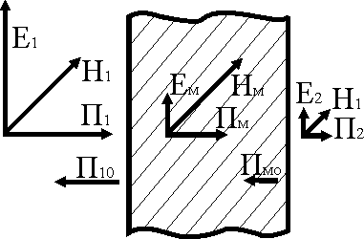 | Падающая электромагнитная волна отражается от границ раздела экрана с окружающей средой и затухает при распространении внутри материала экрана | K_{Э}$=\frac{E_{1}}{E_{2}}=\frac{H_{1}}{H_{2}}$  K_{Э},  где δ, Z_{M} определяются  по (3.18), (3.25)
Коэффициент экранирования К_{Э} показывает, во сколько раз ослабляется напряженность электрического или магнитного поля в защищаемой точке при установке экрана. То есть К_{Э} определяется как отношение напряженностей поля Е₁, Н₁ в заданной точке при отсутствии экрана к напряженностям поля Е₂, Н₂ после установки экрана. Могут отдельно рассматриваться коэффициенты экранирования К_{Э.Е} – электрического и К_{Э.Н} – магнитного полей. Удобно также определять эффективность экранирования по уменьшению наведенного напряжения после установки экрана, т.е. как отношение К_{Э.U} = U₁/U₂.
Коэффициент экранирования принято выражать в децибелах:
К_{Э}[дБ] = 20lg(К_{Э})
или неперах
К_{Э}[Нп] = ln(К_{Э}).
Постоянное и низкочастотное электрическое поле экранируется благодаря электрической индукции. Классический экран Фарадея представляет собой металлическую оболочку. Электрические заряды перемещаются в оболочке таким образом, что компенсируют внешнее электрическое поле. Даже тонкая оболочка обеспечивает отсутствие поля внутри, т.е. обеспечивает бесконечный коэффициент экранирования постоянного электрического поля. Реальный коэффициент экранирования по полю K_{Э.Е} имеет конечное значение из-за проникновения электрического поля внутрь корпуса ТС (рис.6.23) через отверстия или части корпуса (например, крышку), не имеющие контакта с остальными его частями. Коэффициент экранирования K_{Э.U*}, определяемый по наведенному напряжению относительно экрана, также зависит от проникновения электрического поля внутрь корпуса ТС. Коэффициент экранирования K_{Э.U}, рассчитываемый по наведенному напряжению относительно корпуса судна, определяется, кроме того, качеством заземления экрана. Соединение корпуса ТС с корпусом судна обеспечивает равенство нулю потенциала корпуса ТС U_{З}=0 для статического поля и равенство K_{Э.U*} = K_{Э.U} = K_{Э.Е}. В переменном поле появляется падение напряжения на индуктивности цепи заземления из-за протекания по ней тока I, что приводит к увеличению наведенного напряжения U₂ на внутренних цепях ТС относительно корпуса судна и снижению коэффициента K_{Э.U}.

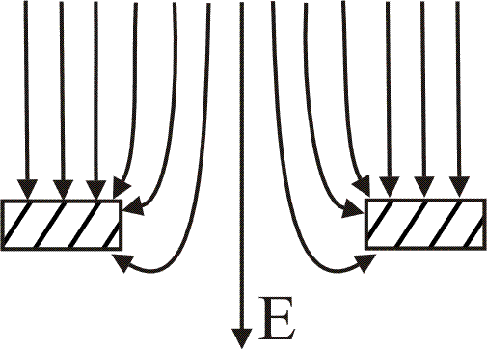
Рис.6.23. Поведение электрического поля вблизи отверстия в экране
Постоянное или низкочастотное магнитное поле чрезвычайно трудно экранировать по сравнению с электрическим полем. Это объясняется несимметрией уравнений Максвелла, связанных с отсутствием магнитных зарядов. Немагнитные материалы практически не экранируют постоянное магнитное поле. Единственный способ экранирования заключается в использовании ферромагнитных материалов с μ_{r} 1. Существуют пять ферромагнитных элементов: железо, никель, кобальт, гадолиний и тербий. Окислы и сплавы этих элементов также обладают ферромагнитными свойствами. Ряд неферромагнитных элементов могут образовать ферромагнитные сплавы. Магнитное поле концентрируется в стенках такого экрана и уменьшается внутри защищаемого объема. Эффективность экранирования растет с увеличением μ_{r} и относительной толщины стенок экрана d/D.
Коэффициент экранирования стального или железного экрана не превышает нескольких раз при толщине стенок 1 мм и размерах защищаемого объема порядка десятков сантиметров (рис.6.24). Только при приближении толщины d к размеру D возможно получить значения коэффициента экранирования порядка сотен раз. Однако на практике такие толщины экрана совершенно не приемлемы. Применение материалов с высокими значениями μ_{r} (пермаллой, феррит) позволяет уменьшить толщину стенок, но насыщение этих материалов приводит к резкому уменьшению μ_{r} и коэффициента экранирования при больших значениях напряженности магнитного поля.

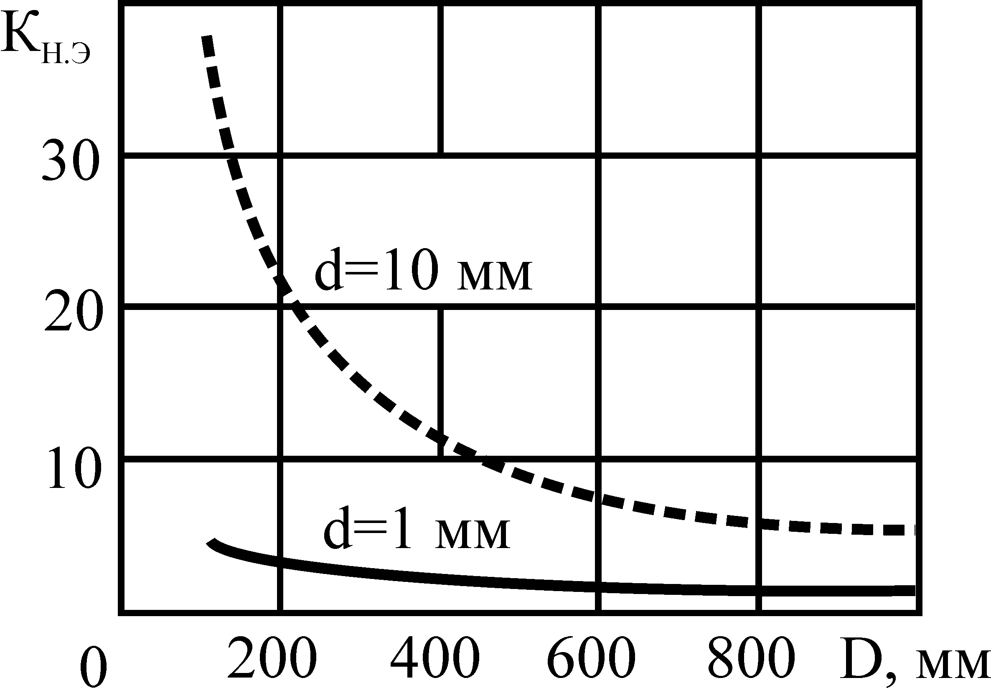
Рис.6.24. Коэффициент экранирования магнитного поля
тонкой железной сферой с μ_{r}=400
Переменное магнитное поле создает ЭДС, которое приводит к появлению токов в металлической оболочке. Создаваемое токами магнитное поле компенсирует магнитное поле внутри оболочки. На низкой частоте этот механизм почти не действует и преобладает описанное выше магнитное шунтирование ферромагнитным материалом, что и объясняет большую эффективность стального экрана (рис.6.25). На более высоких частотах медный экран предпочтительнее благодаря его лучшей проводимости. При приближении к частотам, на которых глубина скин-слоя δ меньше толщины стенки экрана, вновь лучшим становится стальной экран, так как у него меньше δ (рис.3.31), но на частотах более 1–10 МГц опять предпочтителен медный экран. На высоких частотах уже нельзя рассматривать отдельно воздействие электрического и магнитного полей. В соответствии с уравнениями Максвелла изменения магнитного поля вызывает электрическое поле и наоборот.

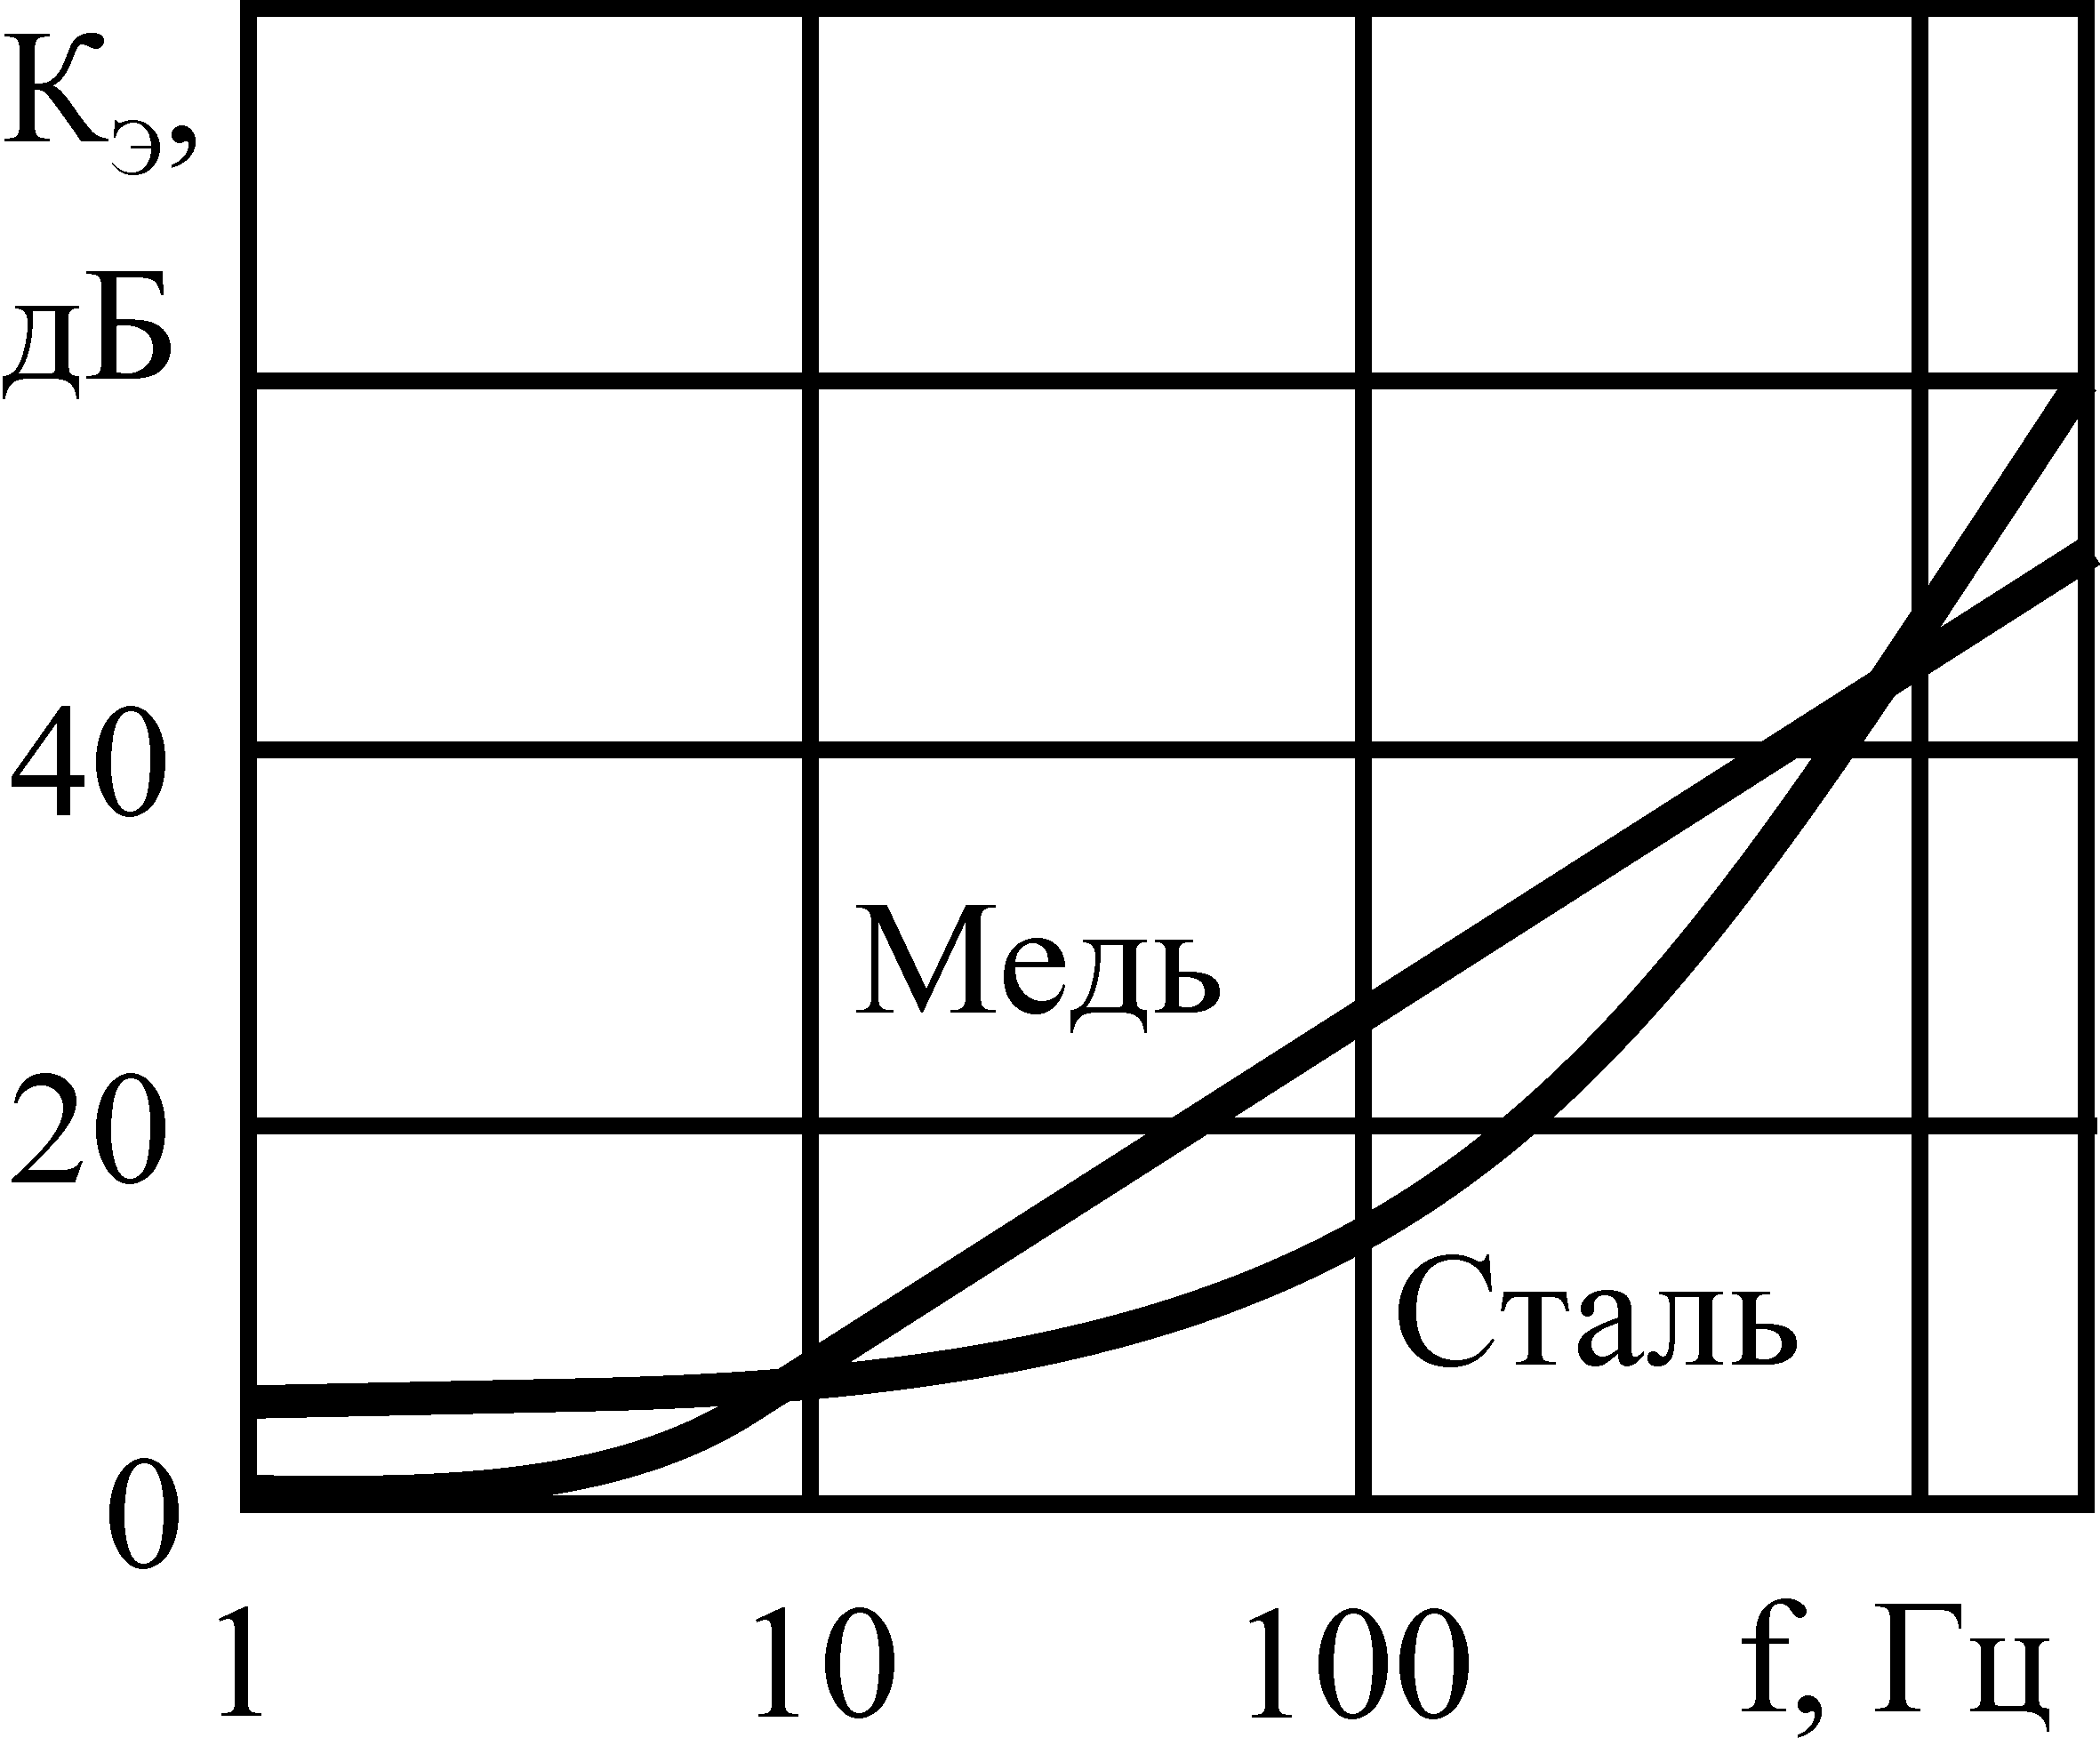
Рис.6.25. Зависимость коэффициента экранирования магнитного поля
от частоты для медного и стального сферического экранов
толщиной 1 мм и радиусом 1 м
Распространение переменного электромагнитного поля через экран рассмотрено в параграфе 3.4, где приведены методы расчета коэффициента экранирования, учитывающие эффекты отражения, преломления и затухания волны, эффекты многократных отражений внутри стенки экрана. На частотах более 1 МГц даже тонкая металлическая фольга обеспечивает хорошее экранирование (рис.6.26).

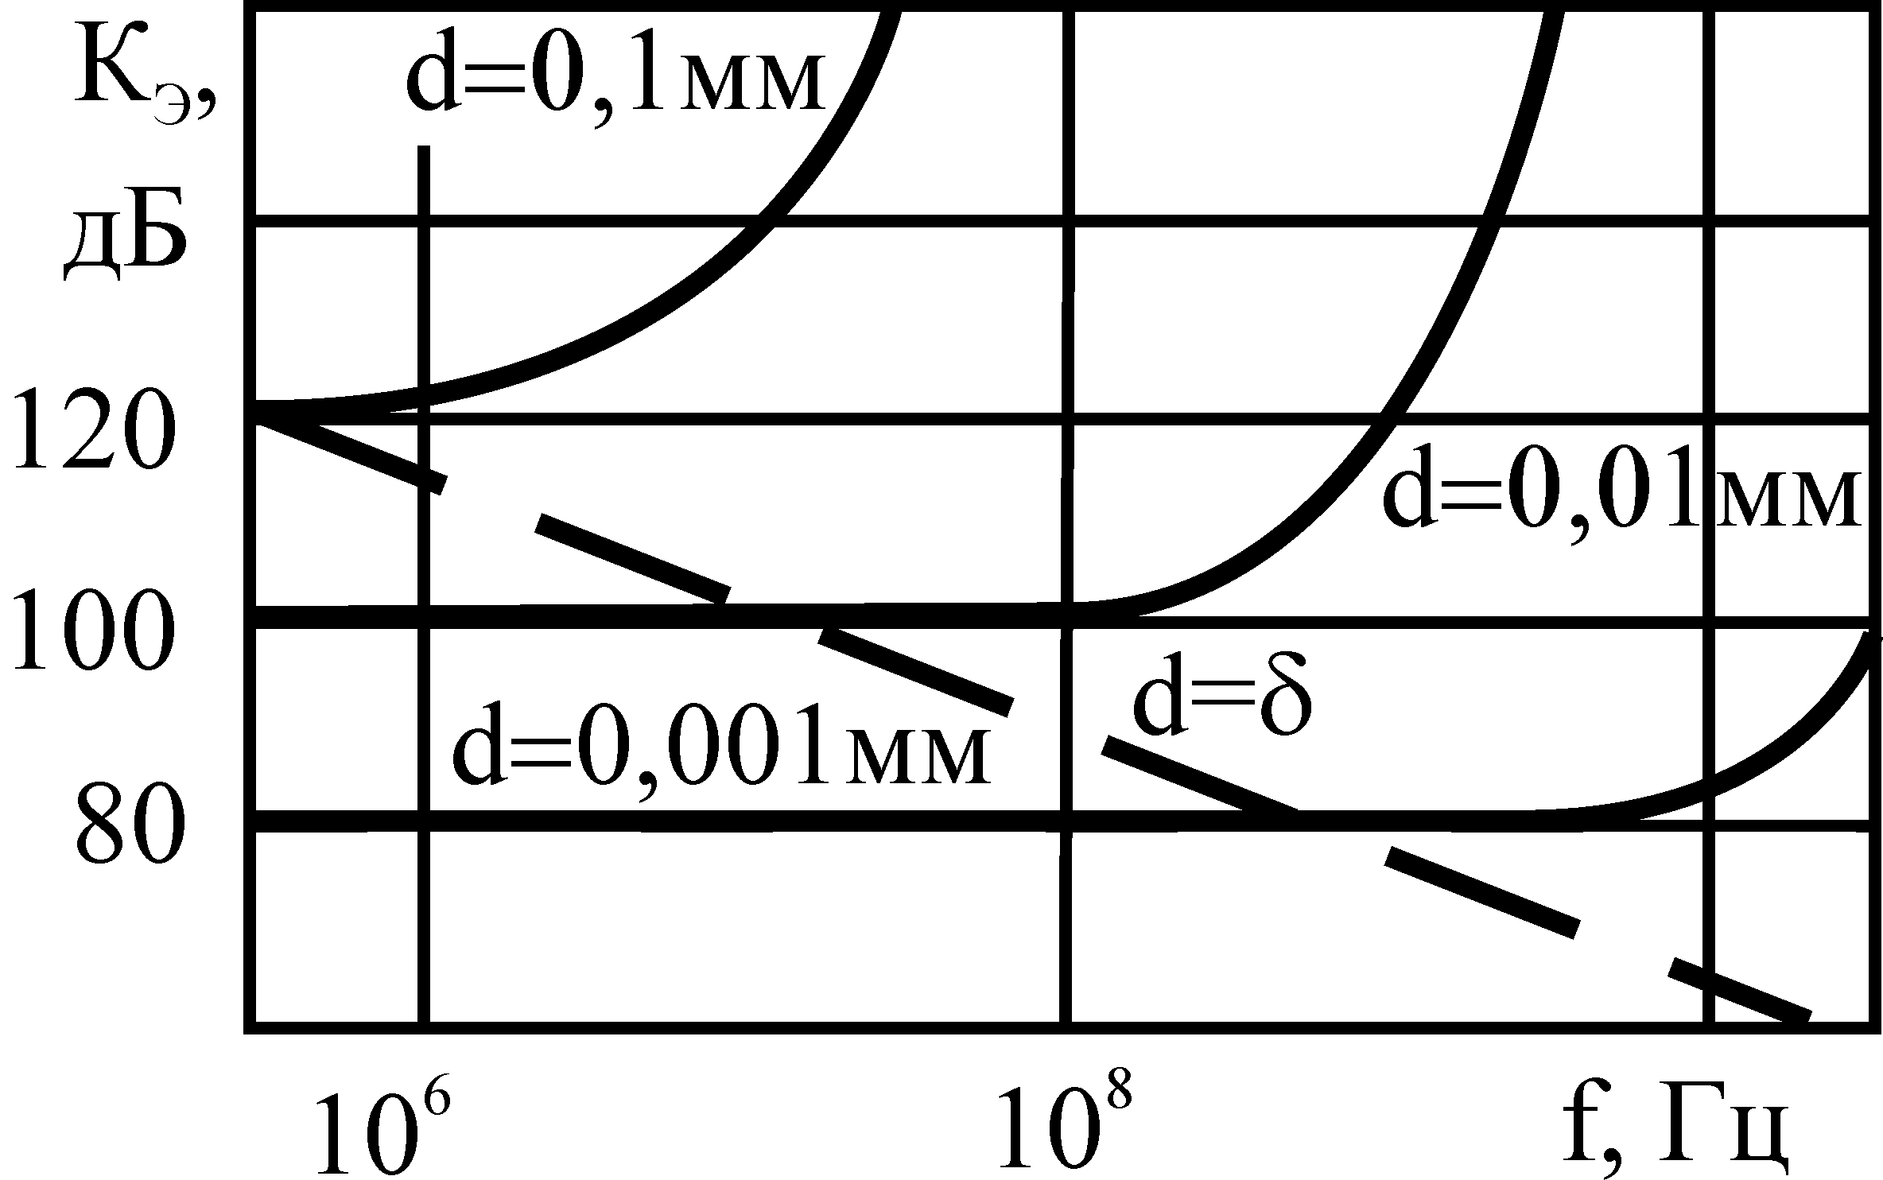
Рис.6.26. Коэффициент экранирования плоской электромагнитной волны,
падающей перпендикулярно на медную бесконечную пластину
различной толщины
Сетка из проводников при условии хорошего электрического контакта в точках пересечений также может выполнять роль экрана до определенных частот. Частота начала уменьшения коэффициента экранирования f_{min} (рис.6.27) и частота f_{max}, при которой коэффициент близок к нулю, определяются следующими соотношениями [3.1]:
$f_{\text{min}}=\frac{R_{S}}{2{πL}_{S}}$; $f_{\text{max}}=\frac{\text{377}}{4{πL}_{S}}$, (6.3)
где поверхностные сопротивление и индуктивность зависят от диаметра проводников d, их удельной проводимости γ, размера а ячейки сетки и рассчитываются по формулам:
$R_{S}≈\frac{4a}{{πd}^{2}γ}$, .

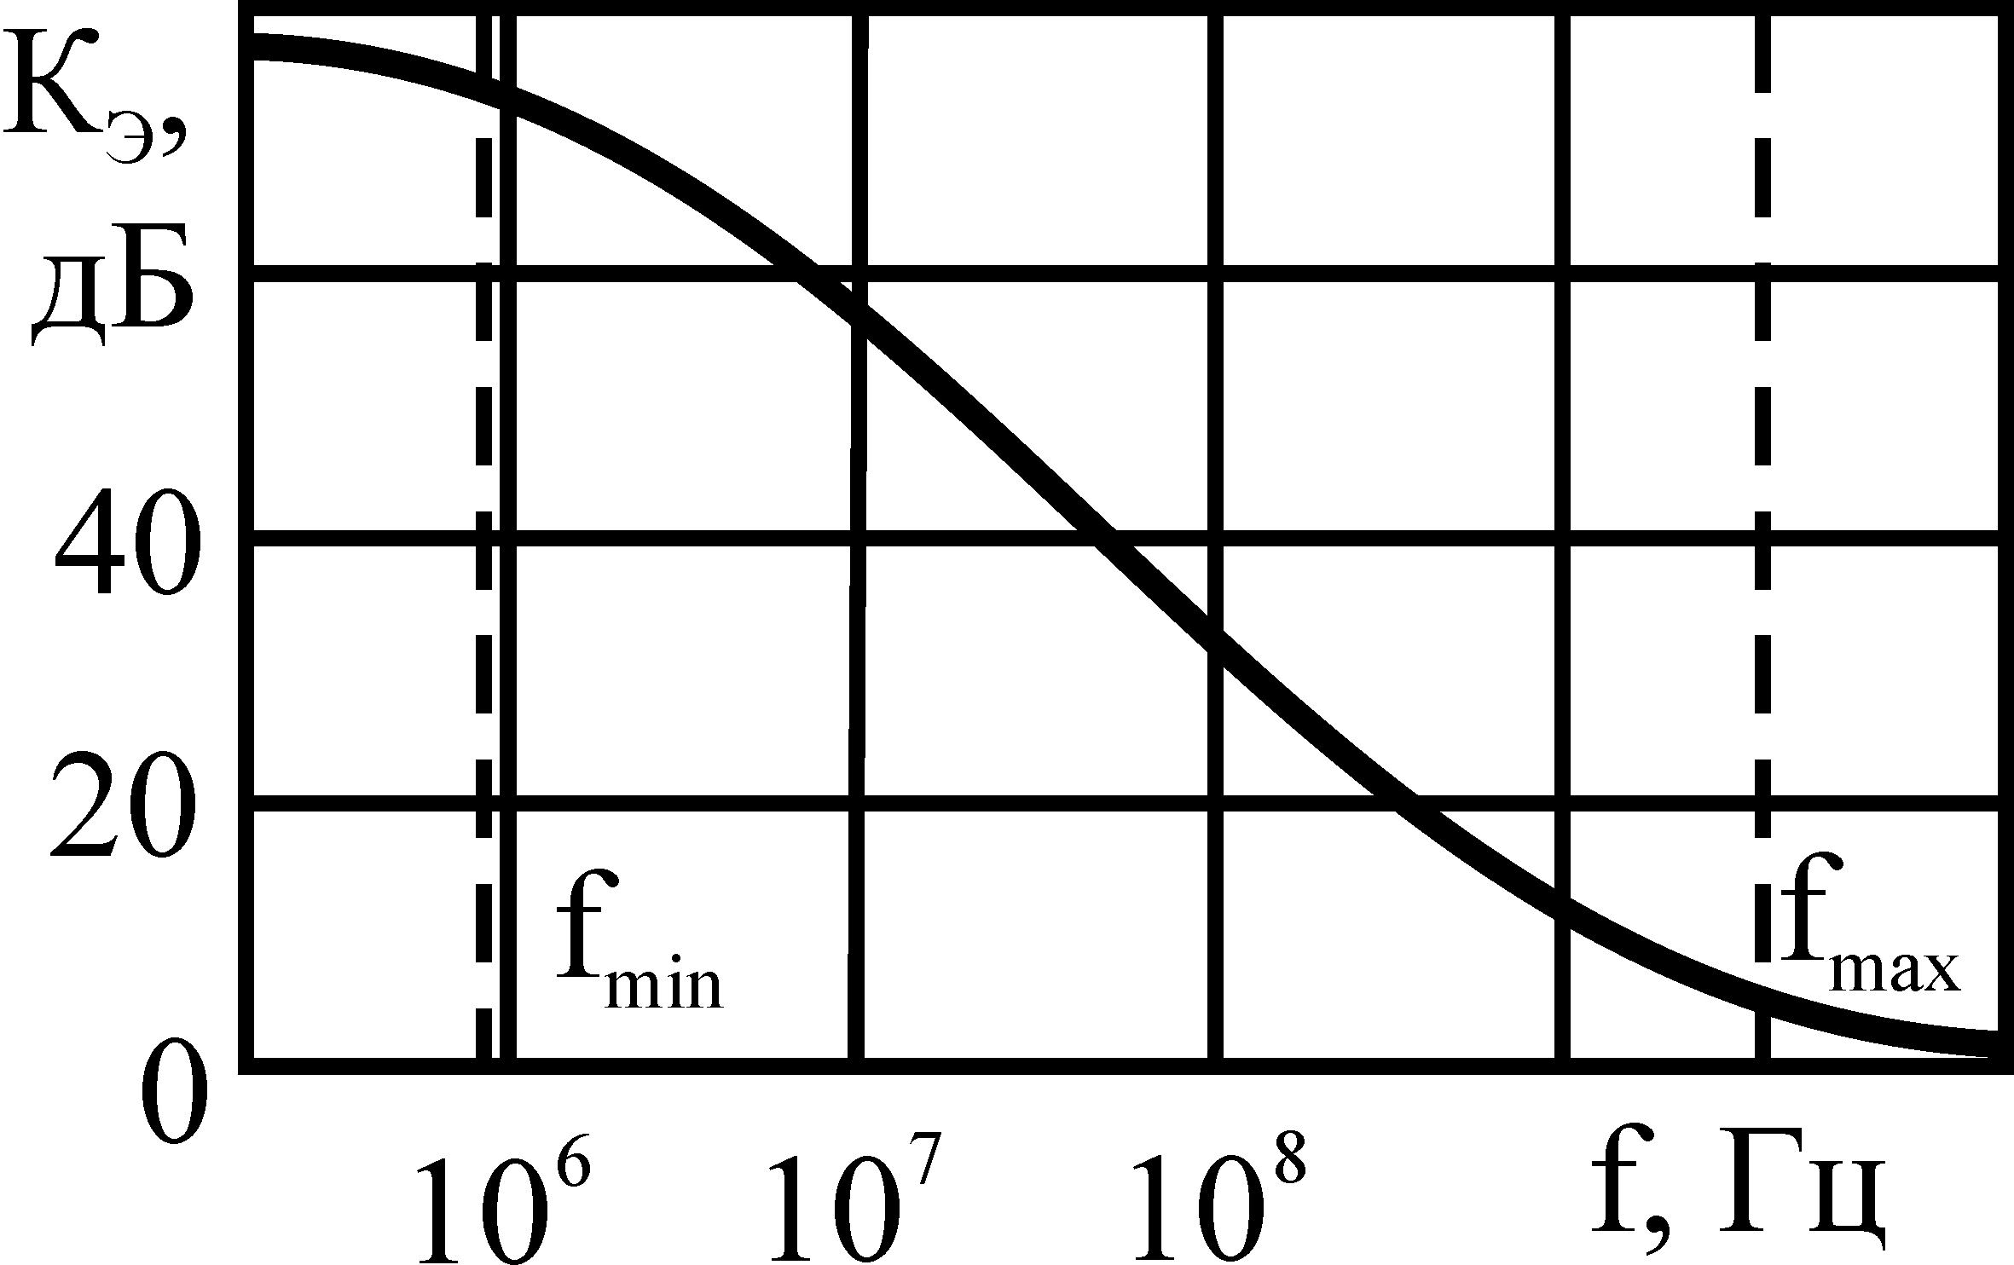
Рис.6.27. Коэффициент экранирования плоской электромагнитной волны,
падающей на медную сетку из проволоки 0,1 мм
с размерами ячейки 1 см
При равенстве диаметра проводников и размеров ячеек сетка приближается по своим экранирующим свойствам к металлическому листу такой же толщины, но с меньшей проводимостью.
Для улучшения защитных свойств корпусов из диэлектрических материалов без существенного изменения массы применяют проводящее покрытие корпусов напылением металлов или оклеиванием проводящей фольгой.
Высокую эффективность экранирования можно получить, применяя многослойные комбинированные экраны, которые выполняют из последовательно чередующихся немагнитных и ферромагнитных слоев. Увеличение коэффициента экранирования достигается за счет дополнительных отражений на многочисленных разделах сред, исключения насыщения ферромагнитных материалов в результате предварительного снижения напряженности поля слоем из немагнитного металла, обратного действия отдельных слоев друг на друга. Для получения желаемого эффекта необходимо изолировать слои. На практике ограничиваются применением 2–3 оболочек [4.3].
Судовое электрооборудование размещается в большинстве случаев, согласно по прочностным и другим требованиям, в толстостенных металлических шкафах, поэтому, исходя из изложенного, следует учитывать не столько эффективность экранирования самого материала, сколько возможность проникновения поля через швы и отверстия в экране (рис.6.28).
Наличие в стенках корпусов ТС отверстий, щелей, стыков, крышек значительно снижает коэффициент экранирования. Максимальное проникновение магнитного поля наблюдается в случае, когда вектор напряженности направлен по касательной к плоскости отверстия, а электрического поля – при его перпендикулярном направлении. На расстояниях r от центра отверстия, значительно превышающих его линейные размеры, поле в защищаемом объеме определяется как поле излучения элементарных диполей, расположенных в отверстии [4.3]. При этом используется электрический или магнитный диполи в зависимости от воздействующего внешнего поля. Зависимость напряженности поля диполей от расстояния и угла наблюдения описана в параграфе 3.4.
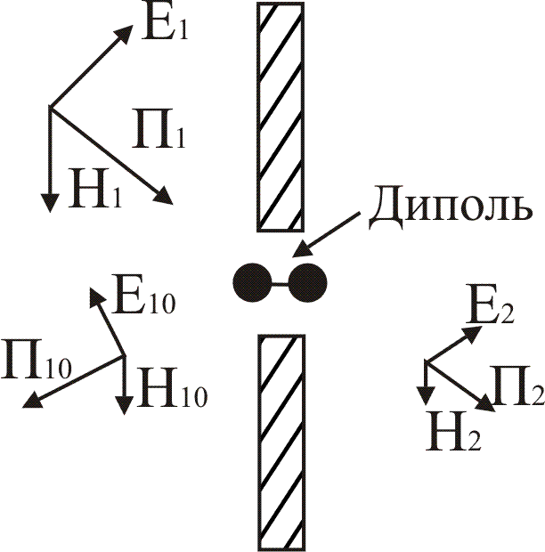
Рис.6.28. Распространение волны через отверстие в корпусе ТС
Для наиболее неблагоприятной ориентации векторов E₁, H₁ поля в круглом отверстии с диаметром а максимальные значения составляющих векторов напряженностей на расстоянии r от отверстия могут быть оценены по формулам:
$E_{2}=\frac{E_{1}a^{3}}{\text{12}{πr}^{3}}$; $H_{2}=\frac{H_{1}a^{3}}{\text{12}{πr}^{3}}$. (6.4)
При ориентации вектора H₁ параллельно малой стороне прямоугольного отверстия длиной a и шириной b максимальные значения составляющих векторов напряженностей на расстоянии r от отверстия могут быть оценены по формулам [4.3]:
; $H_{2}=\frac{H_{1}{\text{ab}}^{2}}{\text{64}r^{3}}(1+\frac{b}{4a})$. (6.5)
С ростом толщины экрана напряженность поля внутри защищаемого пространства несколько уменьшается, но для оценочных расчетов это можно не учитывать.
Влияние отверстий на коэффициент экранирования электромагнитного поля можно оценить по формулам, применимым для длины волны λ, много большей размеров отверстия a и толщины экрана d [4.6]:
- для металлической плоскости с прямоугольным отверстием длиной а и шириной b изменение коэффициента экранирования в децибелах равно:
${ΔK}_{Э}[\text{дБ}]≈−\text{20}\text{lg}(\frac{\sqrt{\text{ab}}}{0,\text{24}λ})+\text{27},3\frac{d}{a}$;
- для металлической плоскости с круглым отверстием диаметром а изменение коэффициента экранирования в децибелах равно:
${ΔK}_{Э}[\text{дБ}]≈−\text{20}\text{lg}(\frac{a}{0,3λ})+\text{32}\frac{d}{a}$.
Эффективность экранирования реального корпуса зависит от конструкции, качества соединения частей и расположения узлов внутри корпуса. В конечном итоге наиболее достоверные данные об эффективности экранирования могут быть получены только экспериментально. Во многих случаях электромагнитное поле в большей степени проникает внутрь ТС опосредованно, вызывая в кабелях наведенные напряжения и токи, которые уже проникают внутрь корпуса по портам питания и ввода-вывода.
Приведенные выше формулы позволяют лишь понять влияние геометрии отверстий на экранирование и приблизительно оценить эффект от проникновения поля через отверстия.
Конструктивное исполнение корпуса часто оказывает определяющее влияние на эффективность экранирования. Отсутствие электрического контакта между частями корпуса (например, отсутствие соединения с крышкой) эквивалентно появлению в корпусе отверстия большого размера. Наилучшими являются сплошная литая или сварная конструкций. Соединение частей в одной или нескольких точках приводит к увеличению сопротивления экрана. Ток, наводимый электромагнитным полем, не может свободно протекать по корпусу, а концентрируется в точке контакта (рис.6.29). В результате ток не может компенсировать магнитное поле и эффективность экранирования падает. Более того, в районе точечного соединения наблюдается повышенное значение напряженности магнитного поля.
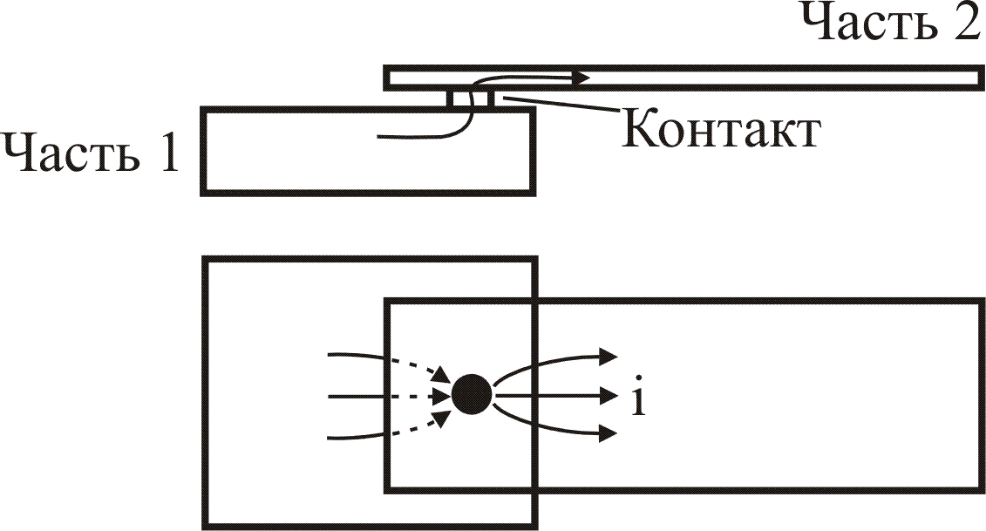
Рис.6.29. Влияние соединения частей корпуса в одной точке
Неразъемные соединения желательно выполнять сварными по всей длине контакта частей.
Разборные соединения должны также иметь хороший контакт по всему периметру соединения (рис.6.30).
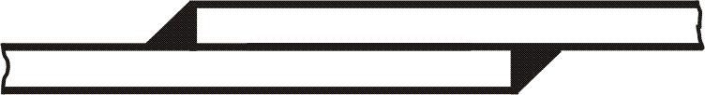
а
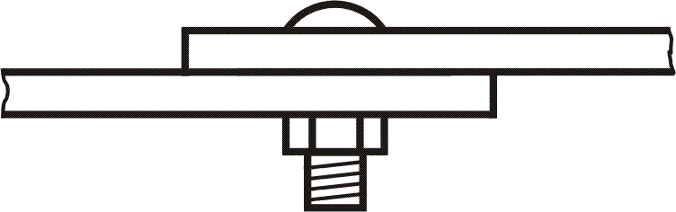 | 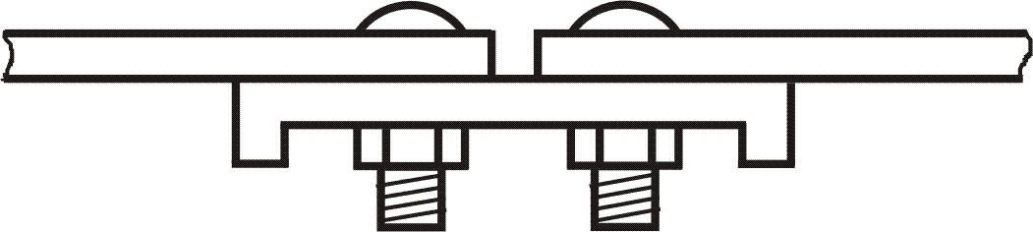
б 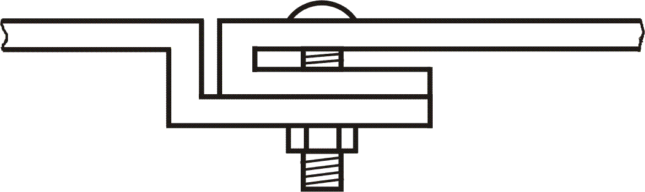 | 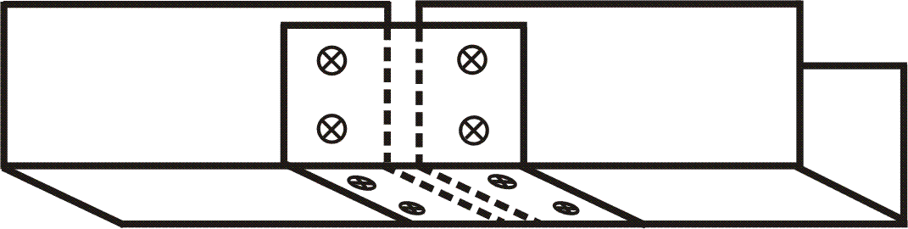
Рис.6.30. Варианты соединений неподвижных частей корпуса:
а – сварные соединения; б – соединения на винтах
Для обеспечения электрического контакта используют уплотняющие электромагнитные проводящие прокладки: из проволоки, ориентировано погруженной в диэлектрик, плетеные, из проводящей пластмассы и в виде подпружиненных гребенок из бериллиевой бронзы. При монтаже прокладки вставляют между деталями, крепят проводящим клеем. При укладке в паз необходимо следить, чтобы сечение паза было больше сечения прокладки (рис.6.31). Прокладка должна устанавливаться с внутренней стороны прижимного винта для предотвращения проникновения электромагнитного поля через отверстие под винт в крышке корпуса. Для уменьшения износа прокладки на подвижных частях должны прижиматься, а не скользить, хотя возможно использование пружинных контактов, входящих в соответствующие пазы.

а 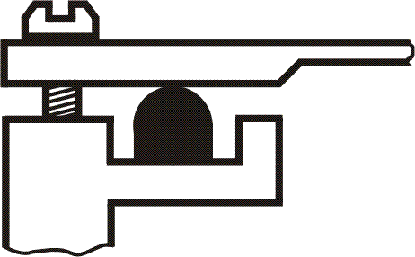 | 
б  | 
Рис.6.31. Варианты обеспечения хорошего контакта подвижных частей корпуса
с помощью: а – прокладок из проводящего эластомера;
б – пружинных лент из бериллиевой бронзы
Вентиляционные отверстия следует закрывать сетками или волноводными насадками, которые заменяют одно отверстие системой малых отверстий и одновременно увеличивают толщину стенки.
Отверстия для индикаторов и регулировок целесообразно дополнительно экранировать с помощью дополнительных экранирующих элементов. Могут применяться окна с проводящим слоем или тонкой проволочной сеткой. Стекла с проводящим покрытием должны обязательно иметь хороший контакт с остальными частями корпуса.
Разъемы должны иметь хороший электрический контакт с корпусом ТС. Неиспользуемые разъемы и вводы должны закрываться металлическими крышками.
Может также потребоваться дополнительное локальное экранирование наиболее чувствительных элементов и узлов внутри корпуса ТС.

6.4.2. Защита от электростатического разряда
Электростатический разряд также воздействует через порт корпуса. Разряд в крышку металлического корпуса создает импульсное электрическое поле между крышкой и корпусом и импульсное магнитное поле от протекающего по элементам корпуса тока разряда (параграф 4.2). Обеспечение контакта крышки с корпусом по всему периметру уменьшает время действия электрического поля, распределяет ток разряда по всей поверхности корпуса, значительно снижая напряженность магнитного поля и наведенные напряжения во внутренних цепях. Таким образом, для защиты от электростатического разряда также действенны рассмотренные выше приемы защиты от электромагнитного поля. Следует стремиться к непрерывности экранирования корпуса и применять дополнительное экранирование наиболее восприимчивых к наносекундным импульсам цепей. Прямой разряд на корпус может быть устранен путем применения пластмассового корпуса с внутренним проводящим покрытием, использования органов управления ТС из диэлектрических материалов. Следует избегать непосредственного контакта чувствительных цепей с переключателями и тумблерами, расположенными на передней панели ТС. Наиболее эффективным решением является путь использования схем и программ обработки информации, устойчивых к однократным импульсам наносекундной длительности.

6.5. Заземление
Защитное заземление выполняется для обеспечения гарантий безопасности персонала при тех или иных повреждениях электрооборудования. Соединение корпуса электрооборудования с землей (корпусом судна) предотвращает появление опасного для жизни напряжения на частях корпуса, оказавшихся из-за повреждения изоляции в контакте с проводником, на котором действует напряжение электропитания. Сопротивление заземления на частоте 50 Гц в основном определяется активным сопротивлением, и при достаточно большом сечении цепи заземления обеспечивается безопасное напряжение на корпусе в аварийной ситуации.
Заземление с точки зрения электромагнитной совместимости должно обеспечить одинаковый потенциал корпусов ТС системы, т.е. отсутствие разности потенциалов между корпусами. Земля – это общая точка отсчета напряжения, потенциал которой не изменяется в зависимости от величины протекающих токов. Для судна такой землей является его корпус. Появление на корпусе ТС напряжения относительно земли эквивалентно появлению несимметричного напряжения помех на всех цепях ввода-вывода и питания относительно корпуса, что может нарушить нормальную работу ТС.
Соединение корпусов оборудования с корпусом судна непосредственно в точке установки является наилучшим из существующих способов заземления (рис.6.32, а). При этом обеспечивается почти полное отсутствие напряжения между корпусами. Активное и индуктивное сопротивление корпуса судна мало, что и позволяет рассматривать разные точки корпуса судна как эквипотенциальные, несмотря на возможное протекание между ними тока помех.
а 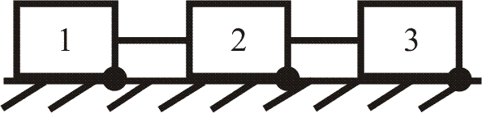 | в 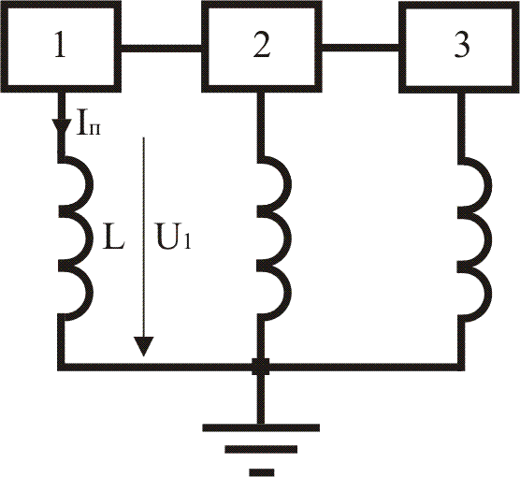
б 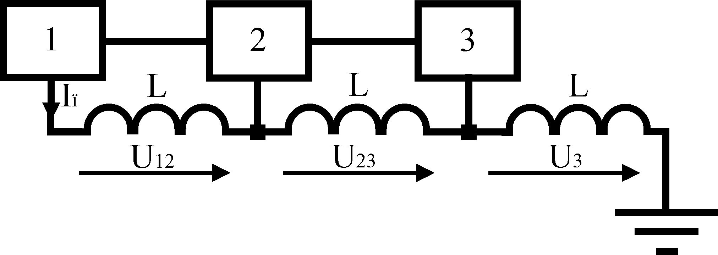
Рис.6.32. Схемы заземления: а – на металлическую плоскость;
б – магистральная; в – радиальная
Магистральная система заземления (рис.6.32, б) предусматривает соединение каждого корпуса с общим магистральным проводом, который уже заземляется на определенном удалении. При появлении тока помех I_{П} в цепи заземления технического средства 1 возникает разность напряжений между корпусами U₁₂, U₂₃ и напряжение U₃ относительно земли на последнем ТС. Ток помехи c круговой частотой ω, протекающий по проводнику заземления с индуктивностью L, создает напряжение U₁₂ = I_{П}ωL, которое эквивалентно несимметричному напряжению, приложенному на цепь обмена информацией между ТС 1 и 2. Аналогично, напряжение U₂₃ может нарушить обмен информацией между ТС 2 и 3. Напряжение U₃ воздействует на все корпуса ТС относительно корпуса. С ростом частоты помехи (уменьшение длины волны λ) сопротивление заземления и напряжение растут. Более того, при длине проводника заземления, равный λ/4, 3λ/4, 5λ/4, и т.д., сопротивление проводника становится бесконечным. То есть на определенных частотах заземление как бы исчезает и потенциал корпусов изменяется в широких пределах, что может полностью нарушить обмен информацией между ТС. Таким образом, магистральная система заземления значительно уступает рассмотренной схеме заземления на рис.6.32, а.
Радиальная система заземления (рис.6.32, в) несколько лучше магистральной. Ток помехи, создаваемый первым ТС, создает только напряжение на корпусе этого ТС
U₁ = I_{П}ωL, которое эквивалентно несимметричной помехе, приложенной на его цепи питания и ввода-вывода. При этом потенциалы других ТС не изменяются и их нормальная работа не нарушается.
Возможность появления напряжения между корпусами ТС является одной из причин нежелательности использования корпуса в качестве обратного провода при передаче сигналов. Информационные сигналы должны передаваться только по паре проводов. Если по обоснованной причине необходимо соединить какую-либо цепь с корпусом, то такое соединение необходимо выполнять только в одной точке. Соединение обратного провода цепи с каждым корпусом ТС приведет к протеканию по нему тока помехи и сложению напряжения помехи с полезным сигналом.
В судовых условиях для систем и каждого ТС используется заземление на корпус судна – т.е. используется наилучший с точки зрения ЭМС способ заземления.
Внутри ТС предпочтительна одноточечная радиальная система соединения отдельных узлов с корпусом самого ТС. Такое внутреннее заземление эффективно до частот
1–10 МГц [4.6]. Общий провод сигнальных цепей и низковольтные цепи питания не должны заземляться. Иногда проектировщики соединяют эти цепи с корпусом через высокоомный резистор для предотвращения накопления статических зарядов, но в большинстве случаев предпочтительно отсутствие соединения.
Сопротивление и индуктивность проводников заземления корпусов ТС должны быть минимальны. Длина цепи заземления не должна превышать 0,1λ.
При выборе проводников заземления необходимо учитывать следующие моменты [1.6]:
- провода проявляют себя преимущественно как индуктивные сопротивления на частотах более нескольких килогерц;
- индуктивное сопротивление провода заземления типичной длины может достигать 1–10¹ Ом на частотах 1–10¹ МГц;
- полное сопротивление провода заземления достигает первого резонансного максимума при длине, равной четверти длины волны помехи;
- точные значения частот резонансного максимума зависят от расположения проводника заземления;
- короткие плоские проводники обладают наименьшим полным сопротивлением
(рис.6.33).

а  | в 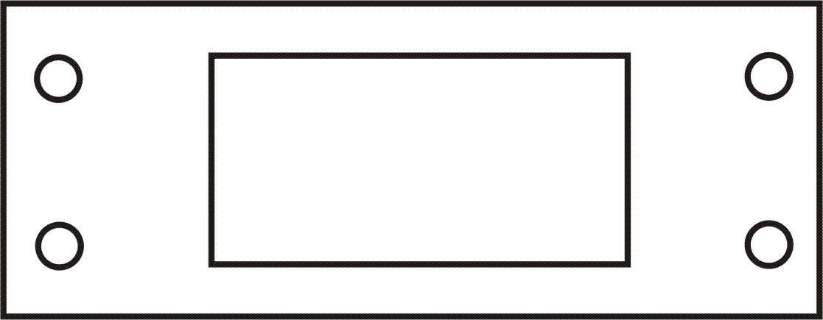
б  | г 
Рис.6.33. Заземляющие проводники: а – длинный провод не пригоден для высоких частот;
б – провод минимальной длины предпочтительней; в – широкая лента или пластина
являются наилучшим вариантом; г – широкий плетеный проводник более практичный
На общую индуктивность заземления влияет механическое соединение провода заземления с корпусом ТС и с корпусом судна. Концентрация тока в одной точке контакта увеличивает индуктивность цепи. Для минимизации этого эффекта необходимо увеличивать площадь контакта проводника с корпусом или число контактных точек. Широкие короткие металлические пластины с многочисленными элементами соединения металл – металл предпочтительней провода. Для эффективного заземления на частотах выше 200 МГц необходимо соединять пластину сваркой или болтовыми соединениями по длине на расстоянии 100 мм друг от друга.
Коррозия места крепления проводника заземления должна быть предотвращена с помощью выбора комбинации металлов, применения защитных покрытий, использования специальных шайб.
Корпуса фильтров желательно соединять с корпусом ТС (рис.6.34, а) возможно ближе к точке заземления самого ТС. Наилучшим вариантом является обеспечение электрического контакта по всей плоскости крепления (рис.6.34, б). Проводник заземления с соответствующим наконечником надевается на штырь с резьбой, приваренный к корпусу, и прижимается гайкой. Для надежного контакта используют антивибрационные шайбы. Контактирующие поверхности должны быть хорошо подготовлены и защищены от коррозии.
а 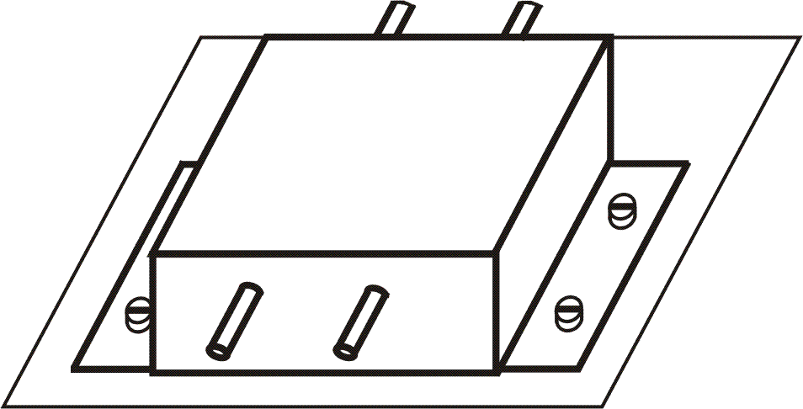
б 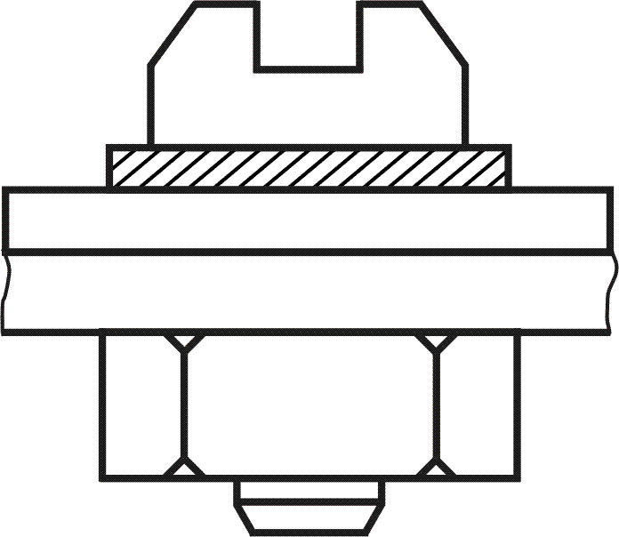 | в 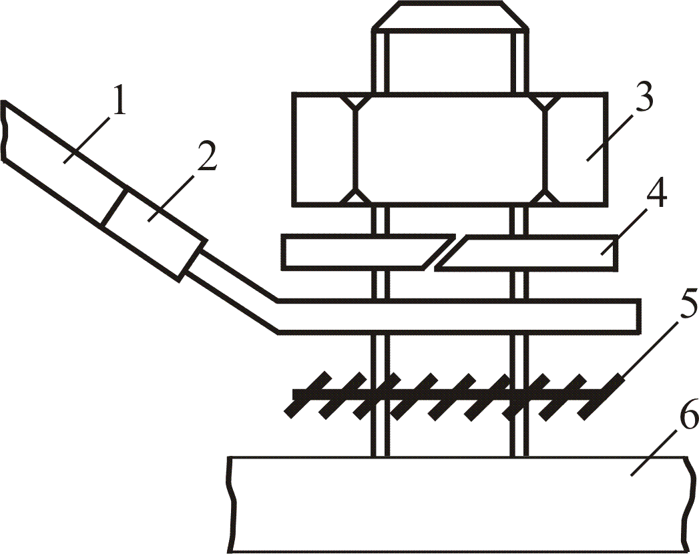
Рис.6.34. Конструктивные особенности выполнения заземления:
а – заземление блока непосредственно на корпус ТС; б – узел соединения
с корпусом ТС; в – выполнение крепления заземляющего проводника к корпусу;
1 – заземляющий проводник; 2 – наконечник; 3 – гайка; 4, 5 – шайбы; 6 – корпус

6.6. Особенности проектирования оборудования и систем

6.6.1. Технические аспекты
Разработка оборудования проходит три основные стадии: проектирование, испытание, производство. По мере продвижения от первой к последней стадии набор доступных разработке способов борьбы с помехами неуклонно уменьшается, в то время как их стоимость, напротив, возрастает.
Таким образом, решение проблем, связанных с помехами, на стадии проектирования дает лучшие результаты и обходится дешевле.
На начальной стадии разработки оборудования можно прогнозировать степени воздействия помех с помощью анализа условий эксплуатации. Например, если известно, что чувствительное оборудование не связано с забортными кабельными коммуникациями, то его размещение на достаточно большом расстоянии от мест ввода забортных кабелей обеспечит определенное ослабление воздействия разряда молнии. Использование принципов экранирования и зонирования дает существенное снижение степени воздействия импульсных помех. Обязательным при использовании принципа зонирования является размещение кабелей, присоединенных к очень чувствительной аппаратуре, в отдельных кабелепроводах, обособление с помощью экранов и средств гальванического разделения источников помех, чувствительных к помехам узлов цифровых и аналоговых схем.
Существует несколько подходов к снижению чувствительности к помехам отдельных элементов разрабатываемого оборудования. Один из них – это выбор более высоких уровней рабочего напряжения. Передать по кабелю без искажений от помех сигнал в 10 мВ затруднительно, но при 10 В задача решается просто, с помощью обычных экранированных кабелей. Тип экрана и зональный подход в окончательной конструкции системы также могут быть связаны с выбором уровней рабочих параметров.
Когда это возможно, осуществляют отключение системы на период времени действия импульсной помехи. Применяют быстродействующие детекторы импульсных помех, связанные скоростными каналами с блокирующими работу системы элементами.
Информационные связи чувствительных к импульсным помехам устройств целесообразно выполнять волоконно-оптическими линиями связи. Очевидно, что импульсы напряжений и токов, которые распространяются по проводникам, не могут пройти через оптические волокна (неметаллические). Однако при этом особое внимание следует уделять электропитанию оконечных устройств линий связи, так как теперь уже они будут являться наиболее уязвимыми звеньями системы передачи информации.
Наряду с изложенным особое внимание при разработке систем автоматического управления и контроля в условиях несинусоидальных напряжений и токов следует уделять измерительным преобразователям параметров управления и контроля. Принципы их построения должны обеспечивать инвариантность процесса преобразования к форме входного информационного сигнала (обычно тока или напряжения). При этом там, где это возможно по условиям быстродействия, предпочтение следует отдавать преобразованиям параметра, включающим операцию интегрирования. Так, например, при создании модулей определения активной нагрузки СГ, входящих в различные устройства управления СЭЭС, наилучший результат дает интегрирование произведения мгновенных значений тока и напряжения за полупериод изменения [6.10]. По этому же принципу следует строить и измерительные преобразователи активной мощности в системах централизованного контроля параметров в СЭЭС. Аналогичный подход может быть использован при построении блоков параллельной работы, входящих в состав АРН СГ, когда для управления выравниванием реактивных нагрузок параллельно работающих СГ информационный сигнал формируется по интегралу либо от квадрата тока СГ [6.10], либо от мгновенной реактивной мощности [6.11]. Для определения действующего значения напряжения в тех же AРН необходимо, чтобы в измерительном органе интегрировался квадрат мгновенного значения напряжения [6.12].
В вычислительных системах следует использовать помехозащитные коды для передачи информации, программы с обнаружением и исправлением ошибок, повторное введение данных, проверку на четность-нечетность, запись промежуточных результатов в очень стойкие по отношению к помехам запоминающие устройства (память на ферритах, магнитных дисках). Быстродействие применяемой ЭВМ должно быть минимально возможным, так как быстродействующие процессоры имеют и меньший уровень помехозащищенности. Таким образом, для большинства видов оборудования многие аспекты обеспечения ЭМС могут быть реализованы на этапе разработки оборудования. Поэтому обеспечение ЭМС является частью общей задачи создания оборудования.

6.6.2. Организационный аспект
Методологически организационные задачи обеспечения ЭМС оборудования на этапах разработки и производства изложены в [1.1], [2.10], [6.3]. Существенной частью общей методологии создания и эксплуатации изделий, обладающих ЭМС, является обязательное включение в техническое задание (ТЗ) на разработку изделий (в последующем в технические условия на его производство) требований по ЭМС и составление программы, определяющей комплекс организационных и технических мероприятий по обеспечению ЭМС на этапах проектирования, конструирования, производства, испытаний и монтажа (особенно, если изделие предназначено для работы в комплексе средств), а также, по возможности, на этапе эксплуатации изделия. Такая программа, поставленная разработчиком и согласованная с заказчиком, фактически является приложением к ТЗ на разработку и в дальнейшем должна быть реализована так же, как реализуются ТЗ и технические условия на изделия.
Программа должна включать в себя общие и частные особенности обеспечения ЭМС в зависимости от конкретного назначения изделия и уровня, на котором должна обеспечиваться ЭМС, а именно:
- между изделиями (средствами), которые используются в системах, пространственно удаленных друг от друга;
- между изделиями, размещенными в одном комплексе средств;
- между элементами (узлами, блоками) внутри оборудования.
В программе излагаются задачи по обеспечению ЭМС независимо от того, указаны они в ТЗ или нет, включая технические трудности, с которыми встречается разработчик изделия и для преодоления которых может возникнуть необходимость в проведении предварительных исследований. В свою очередь, график должен указывать данные, характеризующие электромагнитную обстановку, в которой должно функционировать разрабатываемое оборудование, и перечислять с возможной полнотой потенциальные источники помех.
В числе исходных материалов для этапа проектирования должны быть (в ТЗ и программе) соответствующие ссылки на нормативно-техническую документацию, относящуюся к способам обеспечения ЭМС разрабатываемого оборудования. Разработчик должен быть знаком с методами расчета параметров и анализом ЭМС, средствами снижения уровня помех, с характеристиками восприимчивости к ним оборудования и т.д. Должны быть известны прототипы изделий и их узлов, систем с близкими требованиями к обеспечению ЭМС, снижения уровня помех и восприимчивости к ним оборудования и т.д.
В процессе проектирования рассматривают способы выполнения требований ТЗ и программы по обеспечению ЭМС разрабатываемого оборудования, определяют возможность соответствия параметров ЭМС требованиям стандартов, рассчитывают основные параметры, выявляют дополнительные требования, не предусмотренные в ТЗ, но необходимые для функционирования в условиях реальной помеховой обстановки, и предусматривают соответствующие методы контроля. Если анализ различных вариантов решений приводит к выводу о нецелесообразности (например, экономической) или невозможности выполнения каких-либо требований к обеспечению ЭМС, то должны быть выявлены не только причины, но и пути решения возникших затруднений. При необходимости проводят исследования факторов, обусловливающих такие затруднения. В тех случаях, когда обеспечение ЭМС изделия зависит от качества комплектующих элементов, следует предусматривать специальную работу по совершенствованию параметров ЭМС этих элементов; такая работа должна быть согласована с поставщиком элементов на основе требований к изделию в целом.
В результате проектирования должен быть сделан выбор наилучшего из рассмотренных вариантов схемно-конструктивных решений, в наибольшей степени удовлетворяющих заданным требованиям к обеспечению ЭМС разрабатываемого оборудования.
На последнем этапе конструирования создаются макеты или образцы изделия. При этом решают практические задачи по реализации заданных параметров ЭМС оборудования, экспериментально подтверждают возможность обеспечения ЭМС в комплексе с другими видами оборудования и возможность выполнения требований стандартов, создают документацию для производства оборудования, включая технические условия на узлы и блоки с требованиями к их помехозащищенности. Существенное внимание в документации уделяют способам реализации требований к обеспечению ЭМС с учетом производственных допусков на параметры оборудования в целом и его узлов, а также методам и планам испытаний по ЭМС. При необходимости проверяют дополнительные требования к обеспечению ЭМС, которые были выявлены на этапе проектирования.
На этапе производства установочной партии уточняют технические условия на узлы и изделие в целом по ЭМС, а также на методы автономных испытаний оборудования и испытаний с учетом влияния другого оборудования. Особое внимание уделяют монтажу изделия, предназначенного для работы в комплексе с другими средствами, и при необходимости разрабатывают соответствующие технические условия.
Последний этап – испытание оборудования на соответствие требованиям технических условий и составление программы работ по обеспечению ЭМС. Для решения задач обеспечения ЭМС сложного и ответственного электрооборудования в процессе монтажа, наладки, сдачи и эксплуатации на судостроительном предприятии необходимо создавать специальные технические службы ЭМС.
Рекомендации IEC 50533 по планированию работ в области ЭМС на судах более подробно рассмотрены в параграфе 7.5.

